ANÁLISIS DEL SECTOR

INFORMACIÓN GENERAL
TIPO DE CONTRATO | CONTRATO DE OBRA
MODALIDAD DE SELECCIÓN | LICITACIÓN OBRA PÚBLICA
PRESUPUESTO OFICIAL | MIL CUATROCIENTOS TREINTA Y OCHO MILLONES CIENTO TRECE MIL DOSCIENTOS DOCE PESOS CON OCHENTA Y CUATRO CENTAVOS ($1.438.113.212,84) M/CTE equivalente a 821,3542 SMMLV al año 2026
OBJETO | CONSTRUCCIÓN DE ESTUFAS ECOEFICIENTES PROVEEDORA DE ENERGÍAS LIMPIAS COMO MEDIDAS DE MITIGACIÓN AL CAMBIO CLIMÁTICO EN LAS COMUNIDADES RURALES DEL MUNICIPIO DE ATACO, TOLIMA
DEPENDENCIA QUE PROYECTA | SECRETARÍA DE DESARROLLO AGROPECUARIO Y MEDIO AMBIENTE
DEPENDENCIA A QUIEN SE DIRIGE | DESPACHO MUNICIPAL ALCALDÍA
AÑO | 2026
LUGAR DONDE SE EJECUTA | ATACO, TOLIMA

Conforme al artículo 2.2.1.1.1.6.1 del Decreto 1082 de 2015, que establece la obligación de las entidades estatales de analizar el sector económico relacionado con el objeto del proceso de contratación desde diversas perspectivas (legal, comercial, financiera, organizacional, técnica y de análisis de riesgos), la Alcaldía de Ataco - Tolima ha realizado un estudio sectorial en función de cumplir con el objeto de contratación correspondiente al proceso de “CONSTRUCCIÓN DE ESTUFAS ECOEFICIENTES PROVEEDORA DE ENERGÍAS LIMPIAS COMO MEDIDAS DE MITIGACIÓN AL CAMBIO CLIMÁTICO EN LAS COMUNIDADES RURALES DEL MUNICIPIO DE ATACO, TOLIMA”.

El presente proceso contractual hace parte del sector secundario de la economía, el cual se caracteriza por la transformación de materias primas y recursos naturales en productos terminados, bienes de capital o infraestructura física indispensable para el desarrollo social, económico y productivo. A diferencia de las actividades extractivas o de la simple prestación de servicios, este sector agrega valor a la cadena económica mediante procesos técnicos de manufactura, industrialización, ensamble, adecuación y construcción. Dentro de este sector se destacan subcategorías macro como la industria manufacturera, la producción de bienes industriales, la metalmecánica, la fabricación de insumos y materiales, así como las actividades de ingeniería, arquitectura, obras civiles y construcciones especializadas.

Los agentes que componen este sector son: las industrias manufactureras, las plantas procesadoras, las fábricas de maquinaria y equipo, las industrias metalúrgicas y siderúrgicas, los productores, fabricantes y proveedores de materiales e insumos, las empresas de montajes mecánicos o industriales, los talleres de prefabricación de componentes, las firmas de ingeniería y arquitectura, los contratistas de obra pública o privada, y las empresas especializadas en instalaciones, mantenimientos técnicos, acabados y adecuaciones físicas, entre otros.
Tabla de contenido
1. ASPECTOS ECONÓMICOS Y GENERALES DEL MERCADO 4
1.2 Contexto comercial y clasificación del mercado 4
1.2.1 Clasificación del servicio – UNSPSC (decreto 1082 de 2015) 4
1.2.2 Clasificación Actividad Económica – CIIU 4
1.3 Contexto económico y estadístico del sector 7
1.3.1 Comportamiento Macroeconómico Colombia 7
1.3.2 Comportamiento Macroeconómico de la Actividad Económica 15
1.3.3 Análisis Económico del Mercado Local y Regional 19
1.3.4 Indicadores económicos 21
1.4 Contexto técnico y operativo del sector 28
1.4.1 Cadena de Suministro y Canales de Distribución 28
1.4.2 Dinámica de Costos e Insumos Críticos del Objeto 30
1.5 Contexto regulatorio y legal 31
1.6 Agentes del sector 31
2. MODELO DE ABASTECIMIENTO ESTRATÉGICO 32
2.1 Perspectiva de la demanda 32
2.2 Perspectiva de la oferta 35
3. ANÁLISIS DE LA DEMANDA 37
3.1 Antecedentes internos 37
3.2 Antecedentes externos 38
4. ANÁLISIS DE LA OFERTA 39
5. ESTUDIO DE MERCADO 41
6. CAPACIDAD FINANCIERA 43
7. OTROS ASPECTOS 43
7.1 Estructura demográfica y componente etario de la población 43
7.2 Caracterización por sexo, distribución geográfica y diversidad étnica 45
7.3 Panorama socioeconómico municipal 46
8. CRITERIOS DIFERENCIALES 47
8.1 Criterios diferenciales para MiPymes en el sistema de compra pública 48
8.2 Criterios diferenciales para emprendimiento y empresas de mujeres en el sistema de compras públicas 49
8.3 Fomento a la ejecución por parte de población en pobreza extrema, desplazados por la violencia, personas en proceso de reintegración o reincorporación y sujetos de especial protección constitucional 51
8.4 Destinación a la ejecución del contrato un porcentaje de mano de obra no calificada perteneciente a la región 52
8.5 Fomento a la inserción laboral de jóvenes entre 18 y 28 años de edad, de conformidad con lo dispuesto en la ley 2119 de 2021 54
8.6 Incorporación de condiciones especiales de ejecución en favor de las personas con discapacidad de conformidad con lo dispuesto en el decreto 0287 de 2026 55
8.6.1 Criterios habilitantes diferenciales 55
8.6.2 Criterios ponderables 56
8.6.3 Incorporación de obligación contractual orientada a favorecer a la población con discapacidad 57
8.7 Criterios diferenciales para emprendimientos y empresas de mujeres y jóvenes egresados del sistema de protección del ICBF en el sistema de compras públicas 58

ASPECTOS ECONÓMICOS Y GENERALES DEL MERCADO

Contexto comercial y clasificación del mercado

Clasificación del servicio – UNSPSC (decreto 1082 de 2015)
Acorde con lo dispuesto en los artículos 2.2.1.1.2.1.3 y 2.2.1.2.1.2.1 del Decreto 1082 de 2015, la clasificación de bienes y servicios requeridos para el objeto del presente proceso de selecciones la siguiente:
Tabla 1. Clasificación UNSPSC
Clasificación UNSPSC | Descripción
72101500 | SERVICIOS DE APOYO A LA CONSTRUCCION
72151900 | SERVICIOS DE ALBAÑILERIA Y MAMPOSTERIA

Clasificación Actividad Económica – CIIU
El Código de Clasificación Industrial Internacional Uniforme - CIIU fue elaborado por la Organización de Naciones Unidas y según la Revisión 4 adaptada para Colombia (CIIU Rev. 4 A.C.) elaborada y revisada por el DANE (DANE, Clasificación Industrial Internacional Uniforme REV. 4, 2022).

Según la Revisión 4 adaptada para Colombia (CIIU Rev. 4 A.C.), las empresas o entidades estatales que pueden desarrollar el objeto de: “CONSTRUCCIÓN DE ESTUFAS ECOEFICIENTES PROVEEDORA DE ENERGÍAS LIMPIAS COMO MEDIDAS DE MITIGACIÓN AL CAMBIO CLIMÁTICO EN LAS COMUNIDADES RURALES DEL MUNICIPIO DE ATACO, TOLIMA”. se ubican en la siguiente categoría:
SECCIÓN F Construcción
Esta sección comprende las actividades corrientes y especializadas de construcción de edificios y obras de ingeniería civil. En ella se incluyen las obras nuevas, reparaciones, ampliaciones y reformas, el levantamiento in situ de edificios y estructuras prefabricadas y también la construcción de obras de carácter temporal.
Las actividades corrientes de construcción abarcan la construcción completa de viviendas, edificios de oficinas, locales de almacenes y otros edificios públicos y de servicios, locales agropecuarios, etc., y la construcción de obras de ingeniería civil, como carreteras, calles, puentes, túneles, líneas de ferrocarril, aeropuertos, puertos y otros proyectos de ordenamiento hídrico, sistemas de riego, redes de alcantarillado, instalaciones industriales, tuberías y líneas de transmisión de energía eléctrica, instalaciones deportivas, etcétera.
DIVISIÓN 41 Construcción de edificios
Esta división comprende la construcción de edificaciones de todo tipo. En ella se incluyen obras nuevas, reparaciones, ampliaciones y reformas, el levantamiento in situ de edificios y estructuras prefabricadas y también la construcción de obras de carácter provisional.
Se incluye la construcción de viviendas enteras, edificios de oficinas, almacenes y otros edificios públicos y de servicios, edificios de explotaciones agropecuarias, etcétera.
411 Construcción de edificios
Este grupo comprende la construcción de edificios completos residenciales o no residenciales, por cuenta propia, a cambio de una retribución o por contrata. Puede subcontratarse una parte o incluso la totalidad del proceso de construcción. Si solo se realizan partes especializadas del proceso de construcción, la actividad se clasifica en la división 43, «Actividades especializadas para la construcción de edificios y obras de ingeniería civil».
4111 Construcción de edificios residenciales
Esta clase incluye:
- La construcción de todo tipo de edificios residenciales, tales como casas unifamiliares y edificios multifamiliares, incluidos edificios de muchos pisos.
- El montaje y el levantamiento in situ de construcciones prefabricadas de hormigón.
- La reforma o renovación de estructuras residenciales existentes.
- El montaje de cubiertas metálicas, puertas, ventanas y demás elementos metálicos realizado por el constructor como parte del desarrollo de la construcción de edificaciones residenciales.
Esta clase excluye:
- El levantamiento de construcciones prefabricadas completas a partir de componentes de fabricación propia de materiales distintos del hormigón. Se incluye en las clases 1630 «Fabricación de partes y piezas de madera, de carpintería y ebanistería para la construcción» y 251 «Fabricación de productos metálicos para uso estructural».
- Las actividades de arquitectura e ingeniería. Se incluyen en las clases 7111 «Actividades de arquitectura» y 7112 «Actividades de ingeniería y otras actividades conexas de consultoría técnica»
- Las actividades de gestión de proyectos relacionadas con la construcción. Se incluyen en la clase 7112 «Actividades de ingeniería y otras actividades conexas de consultoría técnica».
DIVISIÓN 43 Actividades especializadas para la construcción de edificios y obras de ingeniería civil
Esta división comprende actividades especializadas de construcción (obras especiales), es decir, la construcción de partes de edificios y de obras de ingeniería civil sin asumir la responsabilidad de la totalidad del proyecto. Por lo general, esas actividades se concentran en un aspecto común a diferentes estructuras, que requiere la utilización de técnicas o equipo especiales, como la hincadura de pilotes, la cimentación, el levantamiento de estructuras de edificios, el hormigonado, la colocación de mampuestos de ladrillo y piedra, la instalación de andamios, la construcción de techos, etc. También se incluye el levantamiento de estructuras de acero, siempre que los componentes de la estructura no sean fabricados por la propia unidad constructora. Las actividades de construcción especializadas suelen realizarse en régimen de subcontratación, en particular en el caso de los trabajos de reparación que se realizan directamente para el dueño de la propiedad.
Asimismo, se incluyen las actividades de terminación y acabado de edificios.
Está comprendida la instalación de todo tipo de dispositivos y sistemas necesarios para el funcionamiento de la construcción. Esas actividades se suelen realizar a pie de obra, aunque algunas partes pueden realizarse en un taller especial. Se incluyen actividades tales como la instalación de sistemas de fontanería, de calefacción y de aire acondicionado, antenas, sistemas de alarma y otros dispositivos eléctricos, sistemas de aspersores de extinción de incendios, ascensores y escaleras mecánicas, etc. También se incluyen las obras de aislamiento (térmico, acústico, contra humedades), la instalación de sistemas de refrigeración comercial, y la instalación de sistemas de alumbrado y señalización para carreteras, vías férreas, aeropuertos, puertos, etcétera. Se incluyen también las actividades de reparación correspondientes.
La terminación de edificios abarca las actividades que contribuyen a la terminación o el acabado de una obra, como las de colocación de cristales, revoque, pintura, revestimiento de pisos y paredes con baldosas y azulejos u otros materiales, como parqué, alfombras, papel de empapelar, etc., pulimento de pisos, acabado de carpintería, insonorización, limpieza del exterior, etcétera. Se incluyen también las actividades de reparación correspondientes
El alquiler de equipo de construcción con operarios se clasifica en la actividad de construcción correspondiente.
439 4390 Otras actividades especializadas para la construcción de edificios y obras de ingeniería civil
Esta clase incluye:
- Las actividades de construcción especializadas en un aspecto común a diferentes tipos de estructuras y que requieren conocimientos o equipo especializados:
  - Cimentación, incluida la hincadura de pilotes.
  - Obras de aislamiento contra el agua y la humedad.
  - Deshumidificación de edificios.
  - Profundización de pozos.
  - Levantamiento de elementos de acero no fabricados por la propia unidad constructora.
  - Curvado de acero
  - Colocación de mampuestos de ladrillo y de piedra.
  - Construcción de techos para edificios residenciales.
  - Instalación y desmonte de andamios y plataformas de trabajo.
  - Construcción de chimeneas y hornos industriales.
  - Trabajos en lugares de difícil acceso que requieren la utilización de técnicas de escalada y del equipo correspondiente, como por ejemplo, los trabajos a gran altura en estructuras elevadas.
- Las obras subterráneas.
- La construcción de piscinas.
- La limpieza de exteriores de edificios con vapor, con chorro de arena y con otros medios.
- El alquiler de maquinaria y equipo de construcción con operadores.
- La erección o la instalación de estructuras metálicas a partir de piezas de fabricación no propia.
Esta clase excluye:
- El alquiler de maquinaria y equipo de construcción sin operadores. Se incluye en la clase 7730 «Alquiler y arrendamiento de otros tipos de maquinaria, equipo y bienes tangibles n.c.p.».

Contexto económico y estadístico del sector

Comportamiento Macroeconómico Colombia

- Índice ISE de las actividades económicas
El Indicador de Seguimiento a la Economía (ISE) es un índice sintético mensual, cuyo fin es proporcionar una medida de la evolución de la actividad económica del país en el corto plazo; el cual es construido a partir de un conjunto heterogéneo de indicadores representativos de cada actividad económica (DANE, Indicador de Seguimiento a la Economía (ISE), 2026).
Este indicador permite identificar la estacionalidad, la tendencia y el ciclo de la dinámica económica a lo largo del tiempo.
- Serie original: serie generada a partir de la información básica y el proceso de síntesis, a la cual no se le ha eliminado el efecto estacional.
- Serie ajustada por efecto estacional y calendario: aquella a la cual se le ha eliminado el componente estacional y de efecto día calendario, permitiendo comparar evoluciones entre períodos sucesivos, libre de los efectos que se repiten con alguna periodicidad en el año.
- Serie tendencia-ciclo: esta serie permite comparar evoluciones entre períodos de mediano plazo o superiores a un año.
A partir de estas distinciones metodológicas, es posible evaluar con mayor precisión el comportamiento reciente del país. Así pues, la Ilustración 1 muestra que para el mes de junio de 2026pr, el Indicador de Seguimiento a la Economía (ISE) en su serie original registró un crecimiento del 3,51% en comparación con junio de 2025pr (3,43%). Por su parte, la serie ajustada por efecto estacional y calendario evidenció una variación del 3,58% frente al mismo periodo del año anterior (3,38%). La consistencia positiva entre ambas series ratifica la consolidación de la actividad económica nacional y la estabilidad del aparato productivo a lo largo del periodo analizado.

Ilustración 1. Tasa de crecimiento anual del índice del Indicador de Seguimiento a la Economía (ISE)
Serie original y serie ajustada por efecto estacional y calendario
2024^{p} – 2026^{pr} (junio)
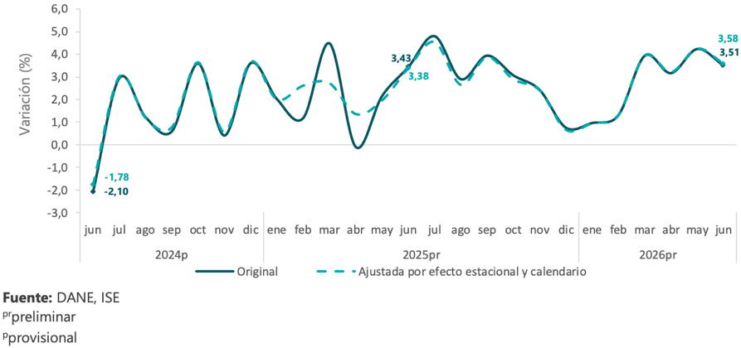
Dada la Ilustración 2 para el mes de junio de 2026^{pr}, el ISE en su serie original se ubicó en 127,32, lo que representó un crecimiento de 3,51% respecto al mes de junio de 2025^{pr} (123,00). Reafirmando la tendencia al alza descrita anteriormente (Ver ilustraciones 1 y 2).
Ilustración 2. Índice del Indicador de Seguimiento a la Economía (base 2015)
Serie original
2024p – 2026pr (mayo)
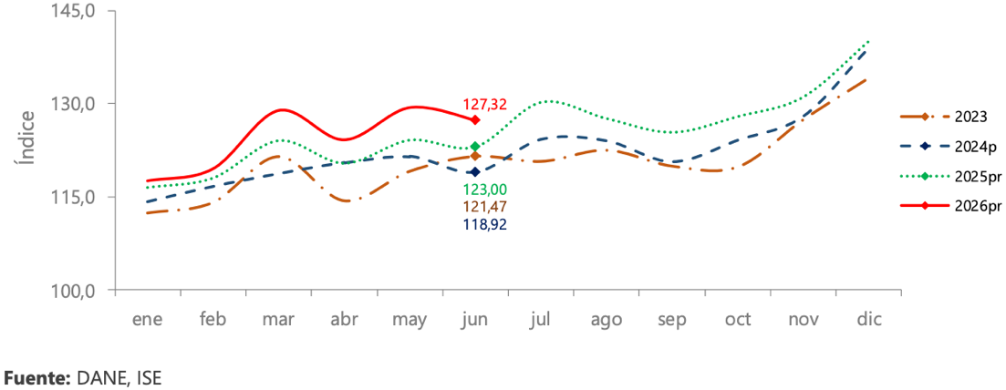

- Índice de las actividades secundarias
Para el mes de junio de 2026^{pr}, el índice de las actividades secundarias en su serie original se ubicó en 95,79, lo que representó un crecimiento de 3,21% respecto al mes de junio de 2025^{pr} (92,80). En cuanto a la serie ajustada por efecto estacional y calendario, para el mes de junio de 2026^{pr}, se ubicó en 99,10, lo que representó un crecimiento de 2,96% respecto al mes de junio de 2025^{pr} (96,25) (Ver ilustraciones 3 y 4).
Ahora bien, al observar el comportamiento histórico de los niveles del índice en la Ilustración 3, se hace evidente que el sector de actividades secundarias ha mantenido una trayectoria marcada por la volatilidad y la búsqueda de estabilización entre 2024 y 2025, mostrando un comportamiento de franca recuperación hacia junio de 2026. Mientras que la serie original refleja las marcadas fluctuaciones cíclicas e intra-anuales asociadas a la industria y la construcción, ubicándose en junio de 2026 en 95,79 puntos y superando de manera relevante los niveles reportados en junio de 2025 (92,80 puntos) y junio de 2024 (90,52 puntos), la serie ajustada por efecto estacional y calendario permite identificar con mayor claridad la tendencia de fondo. Bajo este enfoque metodológico, se observa que el indicador desestacionalizado consolida su senda ascendente al registrar 99,10 puntos en el sexto mes de 2026, ubicándose por encima de lo registrado en junio del año anterior (96,25 puntos) y superando igualmente la cifra de junio de 2024 (94,31 puntos).
Por otra parte, la Ilustración 4 muestra el desempeño de las variaciones anuales, donde se evidencia la transición desde la contracción del sector en 2024 hacia una aceleración sostenida a mediados de 2026. Tras haber registrado contracciones severas en junio de 2024 (-4,97% en la serie original y -4,52% en la serie ajustada), el sector pasó a un terreno de recuperación modesta en junio de 2025 (2,52% original y 2,05% ajustado). La dinámica reciente de junio de 2026 expone un afianzamiento en el ritmo de expansión, alcanzando un crecimiento del 3,21% en la serie original y del 2,96% en la serie ajustada por efecto estacional y calendario. El alineamiento positivo entre ambas series confirma una aceleración real en las actividades industriales y de construcción, sugiriendo que el sector ha dejado atrás la fase de estancamiento para entrar en una etapa de reactivación más sólida y sin distorsiones atípicas de calendario.
Ilustración 3. Índice de las actividades secundarias (base 2015)
Serie original y serie ajustada por efecto estacional y calendario
2024^{p} – 2026^{pr} (junio)
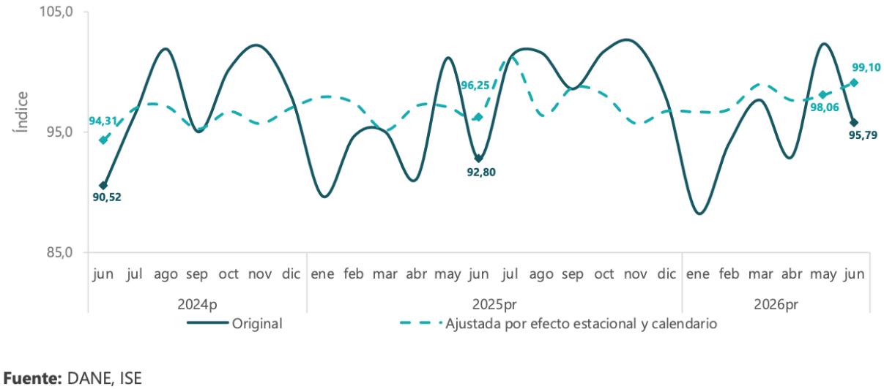
Ilustración 4. Tasa de crecimiento anual del índice de las actividades secundarias
Serie original y serie ajustada por efecto estacional y calendario
2024^{p} – 2026^{pr} (junio)
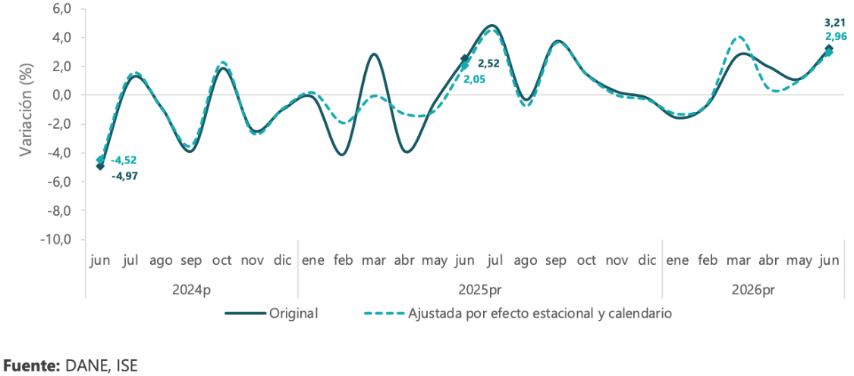
- Comportamiento mensual del índice de las actividades secundarias
Para el mes de junio de 2026^{pr}, el índice de las actividades secundarias en su serie ajustada por efecto estacional y calendario se ubicó en 99,10, lo que representó un crecimiento de 1,06%, respecto al mes de mayo de 2026^{pr} (98,06). (Ver ilustraciones 3 y 5). Este avance intermensual consolida la senda de aceleración iniciada en el mes inmediatamente anterior, cuando el sector ya había marcado una inflexión positiva al registrar una variación de 0,42% en mayo de 2026. Al evaluar el comportamiento histórico en la Ilustración 5, se evidencia que este resultado supera favorablemente las contracciones intermensuales observadas en los meses de junio de vigencias anteriores, donde se registraron caídas del -3,88% en 2024 y del -0,86% en 2025. De este modo, la serie desestacionalizada refleja que, tras superar las volatilidades del inicio de año, las actividades industriales y de la construcción mantienen un impulso positivo consecutivo al cierre del primer semestre.
Ilustración 5. Tasa de crecimiento mensual del índice de las actividades secundarias
Serie ajustada por efecto estacional y calendario
2024^{p} – 2026^{pr} (junio)
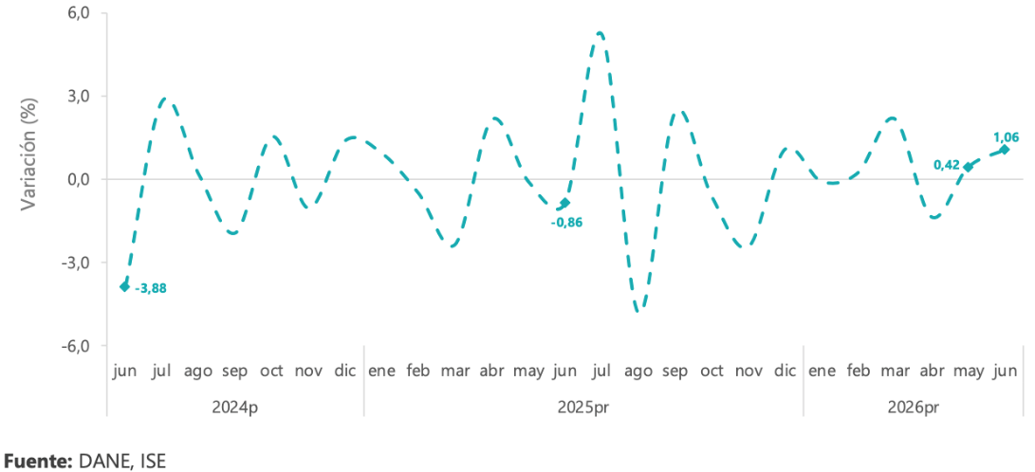
- Producto Interno Bruto (PIB)
El Producto Interno Bruto (PIB) es el indicador macroeconómico más utilizado para caracterizar el estado, el tamaño y el desempeño de la economía en su conjunto, representando el resultado final de la actividad productiva de un país. Esta métrica calcula el valor de mercado de todos los bienes y servicios finales (es decir, aquellos adquiridos por el consumidor final) que son producidos dentro de las fronteras nacionales en un período determinado, utilizando los factores de producción disponibles. Asimismo, su importancia radica en que permite realizar comparaciones internacionales y es desagregado por ramas de actividad económica, lo cual facilita el análisis detallado sobre el crecimiento sectorial y su aporte específico a la dinámica económica global.
En el segundo trimestre de 2026^{pr}, el Producto Interno Bruto en su serie original, crece 3,5% respecto al mismo periodo de 2025^{pr} (DANE, PIB, 2026).
Ilustración 6. Producto Interno Bruto
Tasa de crecimiento en volumen
2023-I / 2026^{pr}-II
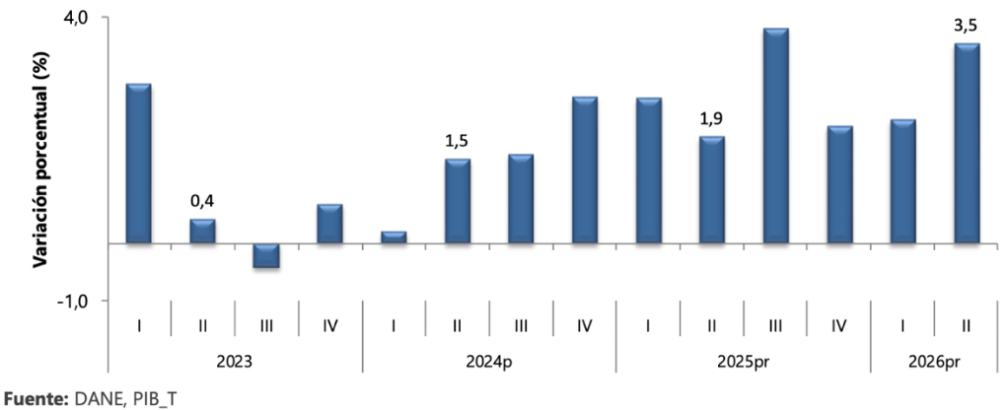
Las actividades económicas que más contribuyen a la dinámica del valor agregado son:
- Administración pública y defensa; planes de seguridad social de afiliación obligatoria; Educación; Actividades de atención de la salud humana y de servicios sociales crece 10,0% (contribuye 1,7 puntos porcentuales a la variación anual).
- Comercio al por mayor y al por menor; reparación de vehículos automotores y motocicletas; Transporte y almacenamiento; Alojamiento y servicios de comida crece 2,2% (contribuye 0,5 puntos porcentuales a la variación anual).
- Actividades artísticas, de entretenimiento y recreación y otras actividades de servicios; Actividades de los hogares individuales en calidad de empleadores; actividades no diferenciadas de los hogares individuales como productores de bienes y servicios para uso propio crece 9,5% (contribuye 0,4 puntos porcentuales a la variación anual).
Durante el primer semestre de 2026, respecto al mismo periodo del año anterior, el Producto Interno Bruto presenta un crecimiento de 2,9%. Las actividades económicas que más contribuyen a la dinámica del valor agregado son:
- Administración pública y defensa; planes de seguridad social de afiliación obligatoria; Educación; Actividades de atención de la salud humana y de servicios sociales crece 7,9% (contribuye 1,3 puntos porcentuales a la variación anual).
- Comercio al por mayor y al por menor; reparación de vehículos automotores y motocicletas; Transporte y almacenamiento; Alojamiento y servicios de comida crece 2,6% (contribuye 0,5 puntos porcentuales a la variación anual).
- Actividades artísticas, de entretenimiento y recreación y otras actividades de servicios; Actividades de los hogares individuales en calidad de empleadores; actividades no diferenciadas de los hogares individuales como productores de bienes y servicios para uso propio crece 6,3% (contribuye 0,3 puntos porcentuales a la variación anual).
Respecto al trimestre inmediatamente anterior, el Producto Interno Bruto en su serie ajustada por efecto estacional y calendario crece 1,3%. Cuando se observa el comportamiento de las actividades económicas relacionadas:
- Construcción crece 6,4%.
- Actividades artísticas, de entretenimiento y recreación y otras actividades de servicios; Actividades de los hogares individuales en calidad de empleadores; actividades no diferenciadas de los hogares individuales como productores de bienes y servicios para uso propio crece 4,0%.
- Suministro de electricidad, gas, vapor y aire acondicionado; Distribución de agua; evacuación y tratamiento de aguas residuales, gestión de desechos y actividades de saneamiento ambiental crece 2,8%.
Ilustración 7. Valor agregado por actividad económica
Tasa de crecimiento en volumen
Segundo trimestre 2026^{pr}
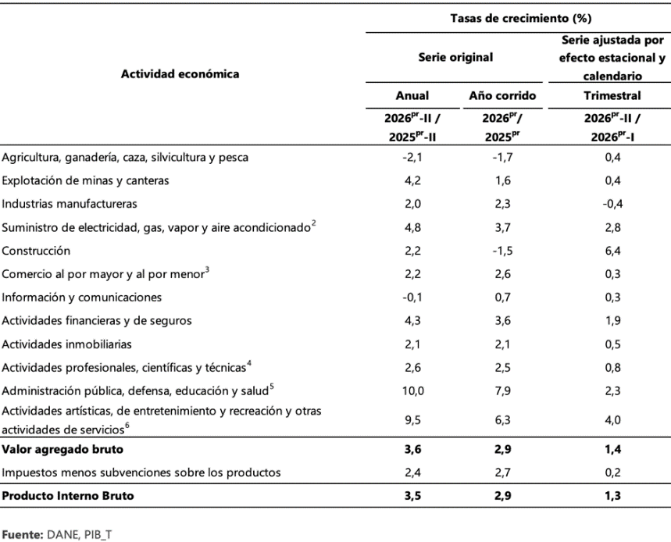
- Comercio exterior
- Exportaciones
Las exportaciones se consideran registradas cuando la aduana ha realizado el cierre de la declaración de exportación, y para la consolidación de las estadísticas se tiene en cuenta la fecha de la declaración y no la fecha de embarque de la misma, excepto para las exportaciones de petróleo y derivados, las cuales sí se registran por fecha de embarque. Sin embargo, a partir de enero 2023, para las exportaciones de petróleo y derivados realizadas bajo el término incoterm DAP (Delivered At Place), se registran el volumen y una estimación del valor promedio del mes, reportado por la empresa, de los barriles que se encuentran en tránsito en altamar (DANE, Estadísticas de exportaciones, 2026).
De acuerdo con la Ilustración 8 y 9 y la información de exportaciones procesada por el DANE y la DIAN, en junio de 2026 las ventas externas del país fueron US$4.233,5 millones FOB y presentaron un crecimiento de 7,0% en relación con junio de 2025; este resultado se debió principalmente al aumento del 17,1% en las ventas externas del grupo de Combustibles y productos de industrias extractivas.
En el mes de referencia, las exportaciones de Combustibles y productos de industrias extractivas participaron con 42,6% del valor FOB total de las exportaciones; así mismo, Agropecuarios, alimentos y bebidas con 25,8%, Manufacturas con 21,5% y Otros sectores con 10,1%.
Ilustración 8. Valor FOB de las exportaciones (Millones de dólares FOB)
Total Nacional
Junio (2024-2026)^{p}
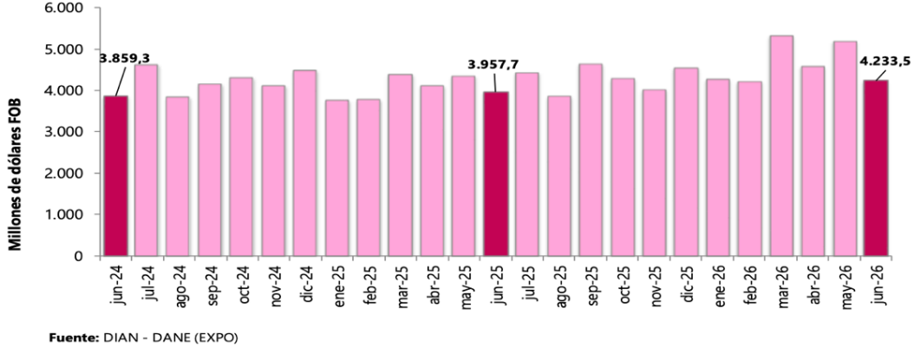

Ilustración 9. Valor FOB de las exportaciones, variación, contribución y participación según grupos de productos (OMC)
Junio (2026/2025)^{p}
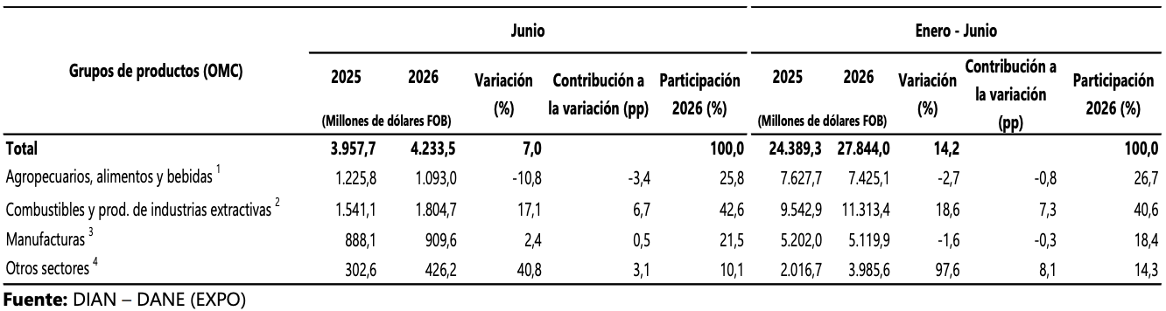
- Importaciones
Las estadísticas de importaciones registran el ingreso legal de mercancías originarias de otro país o de una Zona Franca colombiana hacia el territorio aduanero nacional. Estas cifras se producen con base en las declaraciones de importación, presentadas ante las diferentes administraciones de aduanas del país, y se registran estadísticamente según la fecha de presentación ante las entidades financieras autorizadas para recaudar los tributos aduaneros. Los registros de las importaciones colombianas son producidos por la Dirección de Impuestos y Aduanas Nacionales (DIAN) (DANE, Importaciones, 2026).
De acuerdo con la Ilustración 10 y 11 y la información de importaciones procesada por el DANE y la DIAN, en junio de 2026, las importaciones fueron US$6.775,8 millones CIF y presentaron un crecimiento de 27,0% con relación al mismo mes de 2025. Este comportamiento obedeció principalmente al aumento de 23,1% en el grupo de Manufacturas.
En junio de 2026, las importaciones de Manufacturas participaron con 74,5% del valor CIF total de las importaciones, seguido por Agropecuarios, alimentos y bebidas con 13,8%, Combustibles y productos de las industrias extractivas con 11,6% y Otros sectores con 0,1%.
Ilustración 10. Valor CIF de las importaciones (Millones de dólares)
Total Nacional
Junio (2024-2026)^{p}
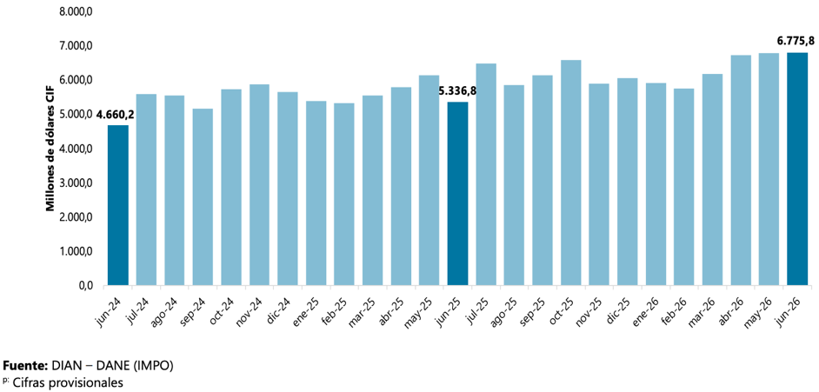
Ilustración 11. Valor CIF de las importaciones, variación, contribución y participación según grupos de productos (OMC)
Junio (2026/2025)^{p}
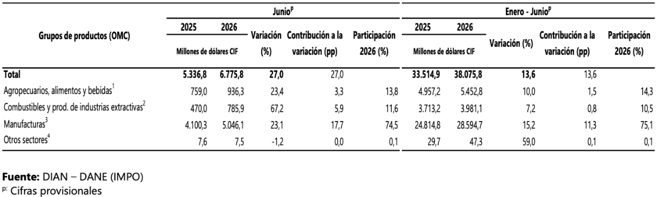

Comportamiento Macroeconómico de la Actividad Económica
- Encuesta mensual de servicios (EMS)
En junio de 2026, dieciséis de los dieciocho subsectores de servicios presentaron variación positiva en los ingresos totales, en comparación con junio de 2025 (DANE, Encuesta Mensual de Servicios (EMS), 2026).
Dado el alcance técnico, operativo y social del presente proceso para la construcción de infraestructura social de mitigación del cambio climático (estufas ecoeficientes), las actividades económicas requeridas (mapeadas en la clasificación CIIU y UNSPSC) convergen directamente con la dinámica de reactivación macroeconómica sectorial. A continuación, se analiza el comportamiento de los subsectores específicos de servicios que componen la estructura operativa, logística y de soporte técnico del proyecto, según los datos oficiales del DANE para el mes de junio de 2026 (Ilustraciones 12 y 13):
- Inmobiliarias, Alquiler de Maquinaria y Equipo (Sección L, División 68; Sección N, Divisiones 7710, 7729 y 7730): Directamente amarrado a las necesidades operativas de la CIIU 4111 (Construcción de edificios residenciales) y CIIU 4390 (Otras actividades especializadas para la construcción), en donde el alquiler de equipo menor y maquinaria pesada o de transporte ligero (vehículos de carga, mezcladoras, equipos de corte y herramientas especializadas) resulta indispensable para el acarreo de materiales en zonas rurales dispersas de difícil acceso. Este subsector reportó un comportamiento altamente dinámico a nivel nacional con un incremento del 11,5% en sus ingresos nominales y un aporte significativo del 11,0 PP en el renglón de ingresos por servicios. Este crecimiento refleja una amplia disponibilidad física de activos productivos y maquinaria en el mercado, garantizando que el oferente cuente con la oferta necesaria para responder a las exigencias logísticas y mecánicas del proyecto en el municipio de Ataco.
- Actividades Profesionales, Científicas y Técnicas (Divisiones 69, 70, 71, 72, Clase 7320 y División 74): Este bloque constituye el soporte para la ejecución técnica, el control de interventoría, ensayos de laboratorio (pruebas de resistencia de concreto 3000 PSI, ensayos de mortero y calidad de ladrillos) y la consultoría técnica y ambiental asociada a las obras. Para el periodo de junio de 2026, este subsector registró un notable crecimiento del 23,9% en sus ingresos nominales, impulsado casi en su totalidad por los ingresos por servicios (23,8 PP). Esta importante expansión evidencia la solidez, liquidez y alta capacidad instalada del mercado de servicios técnicos y de ingeniería, garantizando la disponibilidad de profesionales capacitados y laboratorios acreditados para asegurar la trazabilidad y calidad de la infraestructura construida.
- Almacenamiento y Actividades Complementarias al Transporte (División CIIU 52): Vital para la cadena logística del proyecto, regulando el acopio, cargue, descargue y manejo de insumos constructivos (ladrillo tolete/adobe, kits de herrajes metálicos, tubería y ductos vitrificados STC, cemento y agregados) desde los centros de distribución hasta las veredas del municipio. En junio de 2026, el subsector presentó un crecimiento del 0,6% en sus ingresos nominales (+0,2 PP en ingresos por servicios y +0,5 PP en otros ingresos). Aunque con un ritmo moderado, esta variación positiva refleja la estabilidad de la red logística nacional y regional, asegurando que los servicios de almacenamiento y apoyo al transporte requeridos para abastecer los frentes de obra en Ataco operen en un entorno de madurez, continuidad y sin cuellos de botella en la cadena de suministro.
Ilustración 12. Variación anual de los ingresos nominales
Total nacional
Junio (2026^{p} – 2025)
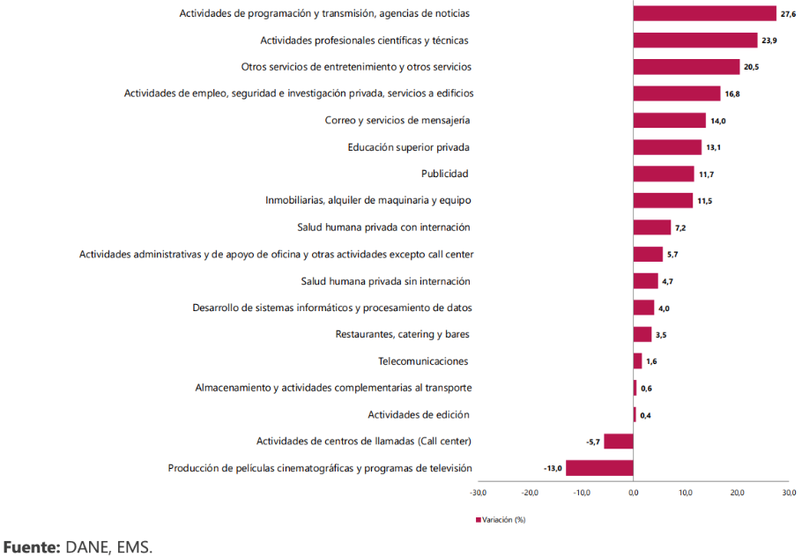

Ilustración 13. Variación anual de los ingresos nominales y contribución por tipo de ingresos, según subsector servicios
Total nacional
Junio 2026^{p} / junio 2025
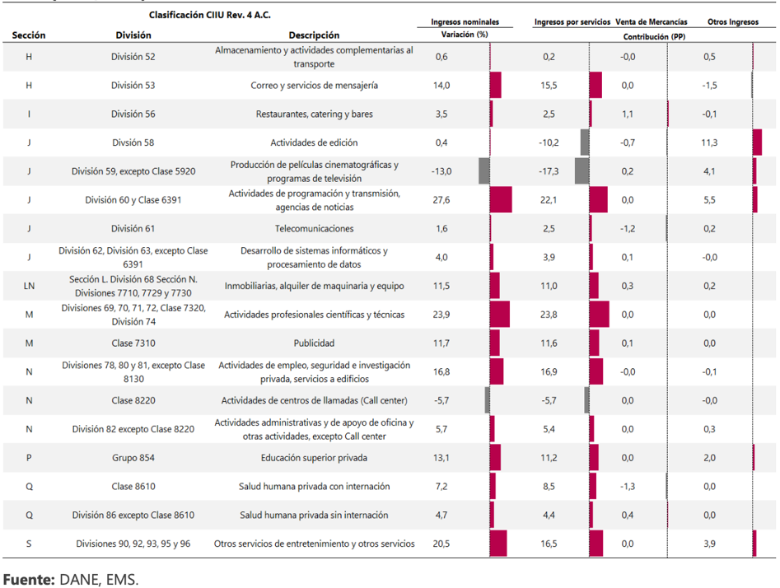
- Índice de precios al consumidor (IPC)
El IPC mide la evolución del costo promedio de una canasta de bienes y servicios representativa del consumo final de los hogares, expresado en relación con un período base.
En julio de 2026 la variación mensual del IPC fue 0,17%, la variación año corrido fue 4,94% y la anual 6,03%.
En julio de 2026 la variación anual del IPC fue 6,03%, es decir, 1,13 puntos porcentuales mayor que la reportada en el mismo periodo del año anterior, cuando fue de 4,90%.
El comportamiento mensual del IPC total en julio de 2026 (0,17%) se explicó principalmente por la variación mensual de las divisiones Alojamiento, agua, electricidad, gas y otros combustibles y Restaurantes y hoteles. Las mayores variaciones se presentaron en las divisiones Alojamiento, agua, electricidad, gas y otros combustibles (0,55%) y Salud (0,38%).
En el mes de julio de 2026, el IPC registró una variación de 0,17% en comparación con junio de 2026, seis divisiones se ubicaron por encima del promedio nacional (0,17%): Alojamiento, agua, electricidad, gas y otros combustibles (0,55%), Salud (0,38%), Prendas de vestir y calzado (0,31%), Restaurantes y hoteles (0,30%), Bebidas alcohólicas y tabaco (0,25%) y por último, Muebles, artículos para el hogar y para la conservación ordinaria del hogar (0,24%). Por debajo se ubicaron: Información y comunicación (0,04%), Educación (0,00%), Bienes y servicios diversos (-0,11%), Recreación y cultura (-0,13%), Alimentos y bebidas no alcohólicas (-0,13%) y por último, Transporte (-0,24%) (DANE, IPC, 2026).
Ilustración 14. Variación IPC mensual, año corrido y anual
Total Nacional
Julio 2025 - 2026
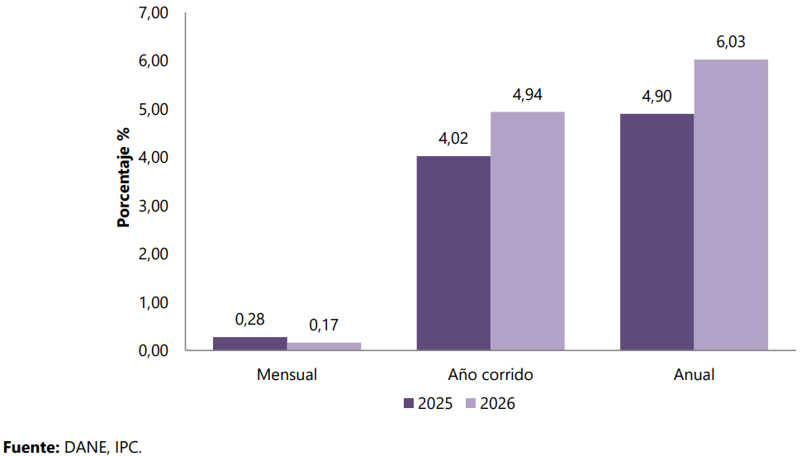
Ilustración 15. IPC Variación y contribución mensual
Según divisiones de gasto
Julio 2025 - 2026
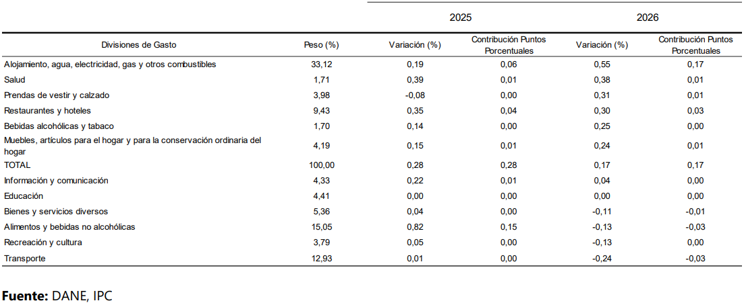
Con base en el reporte oficial del DANE para el mes de julio de 2026 (Ilustraciones 14 y 15), se evidencia que la inflación acumulada anual se ubicó en el 6,03%, generando un entorno de seguimiento continuo sobre los costos de los insumos en el mercado nacional. Para la ejecución del contrato cuyo objeto es "CONSTRUCCIÓN DE ESTUFAS ECOEFICIENTES PROVEEDORA DE ENERGÍAS LIMPIAS COMO MEDIDAS DE MITIGACIÓN AL CAMBIO CLIMÁTICO EN LAS COMUNIDADES RURALES DEL MUNICIPIO DE ATACO, TOLIMA", las divisiones de gasto que impactan la estructura operativa y de costos del proyecto son:
- Alojamiento, agua, electricidad, gas y otros combustibles (0,55%): Registró la variación mensual más alta en julio de 2026 (0,55%), situándose holgadamente por encima del promedio nacional (0,17%) y representando el mayor peso ponderado dentro del IPC (33,12%). En el marco de la construcción de estufas ecoeficientes en zona rural dispersa, este rubro indexa los costos de energía y combustibles requeridos para la preparación de concretos, mezclas de mampostería, corte de materiales y operación de herramientas a combustión. Asimismo, incide directamente en el consumo de agua necesario para los procesos de curado de pisos, mampostería en ladrillo a la vista y adobe macizo, garantizando la calidad estructural de las estufas en cada beneficiario.
- Transporte (-0,24%): Aunque registró una variación mensual del -0,24% en julio de 2026, representa el segundo componente de mayor peso en la canasta nacional (12,93%). Para este proyecto en el municipio de Ataco, el ítem de Transporte de materiales es crítico dentro de la matriz de costos directos. La dispersión geográfica de las comunidades rurales exige la movilización continua de volquetas y vehículos de carga desde los centros de acopio hasta los puntos de acopio veredales para trasladar ladrillo, adobe macizo, cemento, agregados, kits de herrajes metálicos y conductos vitrificados. Esta división indexa variables sensibles como el precio del ACPM/gasolina, repuestos, fletes y mantenimiento de la flota de carga rural.

Análisis Económico del Mercado Local y Regional

Para evaluar la capacidad, solidez y estructura competitiva del mercado proveedor del sector de la construcción de infraestructura social y rural, se analizó el comportamiento del stock empresarial en Colombia con corte al año 2025, utilizando los registros consolidados de Confecámaras (Ver Ilustración 16).
Al observar el comportamiento histórico entre 2016 y 2025, el sector de la construcción en Colombia muestra una trayectoria de resiliencia y expansión estructural notable. Tras experimentar una contracción crítica en el año 2020 producto de la emergencia sanitaria (alcanzando un piso de 73.131 unidades), el sector ha encadenado cuatro años consecutivos de crecimiento sostenido. Al cierre de 2025, el tejido empresarial de la construcción consolidó su máximo histórico registrado con 85.553 empresas activas. Este volumen demuestra la existencia de un mercado altamente competitivo, maduro y con capacidad suficiente para atender la demanda de obras civiles del país.
Un indicador fundamental para la estructuración de requisitos habilitantes en procesos de licitación pública es el nivel de formalización jurídica de las empresas del sector. De las 85.553 organizaciones vigentes en 2025:
- Sociedades Constituidas: Corresponden a 64.724 unidades empresarialmente organizadas (aproximadamente el 75,7% del mercado), concentrando la mayor participación y reflejando estructuras operativas estables bajo esquemas de SAS, Limitadas o Consorcios.
- Personas Naturales: Suman 20.829 registros, los cuales representan esquemas de menor envergadura o subcontratación técnica.
Este predominio de personas jurídicas organizadas es un factor de mitigación del riesgo contractual para la administración municipal, garantizando que el mercado cuenta con oferentes estructurados corporativamente.
El análisis por tamaño empresarial revela que, si bien la base del sector está compuesta en un 82% por Microempresas, existe un robusto segmento corporativo consolidado:
- El 14% corresponde a Pequeñas Empresas, seguidas por un 3% de Medianas Empresas y un 1% de Grandes Firmas de Ingeniería.
- En términos de generación de empleo y capacidad de nómina, el 48% de las empresas operan con plantas de 1 a 4 personas, mientras que un significativo 35% cuenta con un rango de 5 a 9 empleados, complementado por un segmento de medianas y grandes estructuras que operan con personal masivo de obra (más de 50 empleados).
Este panorama asegura la pluralidad de oferentes, permitiendo la concurrencia tanto de pymes locales como de firmas con amplios soportes de capital y personal.
En lo referente a la distribución geográfica y regional (indicador de la oferta que impacta de manera directa los frentes de obra en el Tolima), el Power BI expone que la Región Centro Oriente lidera la concentración con más de 37 mil empresas, seguida por la Región Eje Cafetero y Antioquia con 16 mil empresas. Para el municipio de Ataco, esta distribución es altamente favorable, dado que la cercanía geográfica con estos centros de la ingeniería civil (Cundinamarca, Bogotá y el eje del Viejo Caldas) dinamiza la concurrencia de proponentes, asegurando la movilidad física de activos logísticos, maquinaria pesada y personal calificado hacia la subregión del Tolima (CONFECAMARAS, 2026).

Ilustración 16. Stock empresarial en Colombia del sector económico construcción
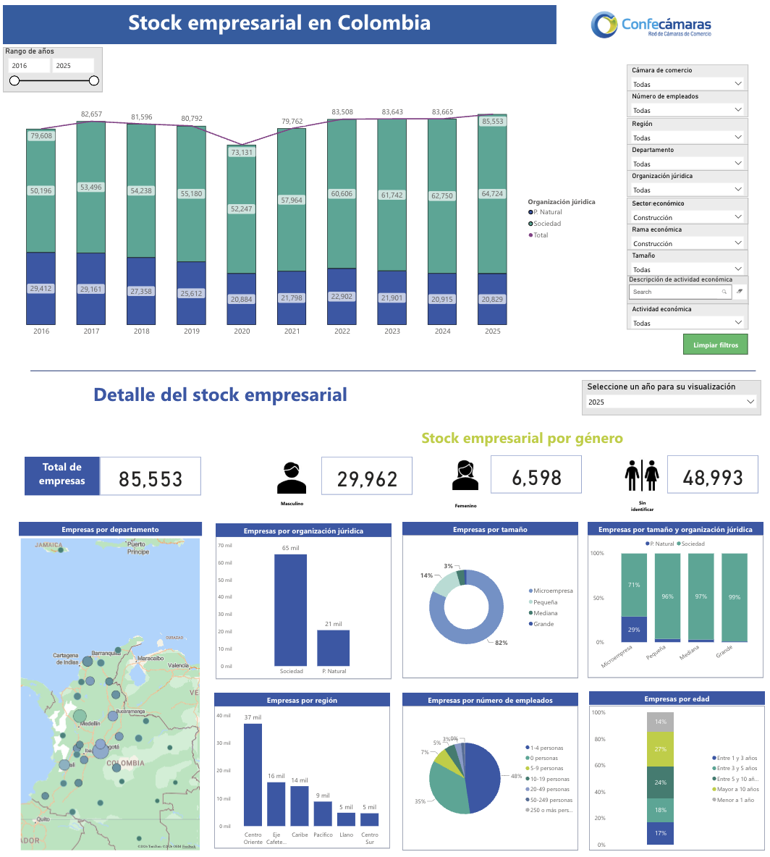

Indicadores económicos
El comportamiento de los principales agregados macroeconómicos, financieros y sectoriales de Colombia con corte a septiembre de 2026 consolida un panorama de estabilidad, control de la inflación y previsibilidad económica para la contratación pública de infraestructura social rural. A continuación, se desglosan las variables macroeconómicas clave y su incidencia directa en la estructura de costos fijos, variables y de operación para el proyecto de construcción de estufas ecoeficientes en las comunidades rurales del Municipio de Ataco:
- Tasa Representativa del Mercado (TRM): Se ubicó en $3.184,00 (con una variación a la baja del -0,93% o -$29,97). La estabilidad del tipo de cambio en la franja de los $3.100-$3.200 mantiene bajo control los costos de importación de herramientas, componentes metálicos y kits de herrajes para las estufas, así como de insumos importados requeridos para el transporte y repuestos de vehículos de carga rural.
- Inflación (IPC Mensual) y UVR: El IPC mensual se situó en 0,17% (marcando un ajuste a la baja del -0,22% intermensual, equivalente a una reducción del -56,41% en la tasa de variación inmediata). Por su parte, la Unidad de Valor Real (UVR) se fijó en $417,74 (+0,01% o +$0,02). El freno en la dinámica inflacionaria mitiga la especulación en los precios de los materiales de construcción de primera necesidad (ladrillo, adobe macizo, cemento, ladrillo refractario, ductos vitrificados y agregados pétreos), reduciendo riesgos de desequilibrio económico o descalce presupuestal durante la ejecución del contrato.
- Tasa de Intervención de Política Monetaria: El Banco de la República fijó su tasa de interés de referencia en 12,00% (manteniéndose estable con una variación del 0,00%). La certidumbre en las tasas de interés del emisor otorga predictibilidad al mercado financiero para la expedición de las pólizas contractuales (cumplimiento, buen manejo del anticipo, calidad de los bienes y pago de salarios), así como para la consecución de créditos de fomento o cupos de liquidez requeridos por los contratistas para apalancar el flujo de caja del proyecto.
- Producto Interno Burto (PIB): Para el segundo trimestre de 2026 reportó una variación del 3,5% (con un destacado repunte de +1,3% intertrimestral y una aceleración del +59,09%). La economía nacional mantiene una senda de reactivación impulsada por la inversión pública subnacional ejecutada por entidades territoriales en obras de infraestructura social, transición energética y mitigación del cambio climático en zonas rurales, dinamizando el desarrollo social y la reactivación del sector construcción en el departamento del Tolima.
- Mercado Laboral: El desempleo nacional se ubicó en un dígito, alcanzando un 8,00% a julio de 2026 (una caída del -1,20% o -13,04% en variación anual). La estabilización de la ocupación facilita la contratación de mano de obra local en la subregión (maestros de obra, albañiles, ayudantes de construcción y transportadores) indispensable para el levantamiento in situ de los 227 módulos de estufas en las veredas de Ataco.
- Salario Mínimo Legal Vigente (SMLV): Fijado para el año 2026 en $1.750.905,00 (lo que representa un incremento indexado del +23,04% o +$327.905,00). Este valor sirve de base para la estructuración de los costos directos e indirectos de mano de obra (calificada y no calificada), garantizando la correcta liquidación de nóminas, cargas prestacionales y aportes parafiscales en los Análisis de Precios Unitarios (APU) de la obra.
- Petróleo Brent: La referencia internacional se cotizó en US$ 96,80 por barril (con una variación al alza de +US$ 6,15 o +6,78%). En un proyecto rural con alta dispersión geográfica, el comportamiento del crudo afecta indirectamente las tarifas de transporte de carga; no obstante, la estructura presupuestal contempla de forma clara el rubro de fletes y acarreos de materiales pétreos, mampostería y herrajes hasta las veredas del municipio.
- Café Colombiano (Milds): Se cotizó en US$ 3,82 por libra (con un ligero ajuste del -US$ 0,01 o -0,29%). La solidez en los precios internacionales del café sostiene el ingreso disponible y la liquidez comercial de las familias campesinas en Ataco (municipio de vocación fuertemente cafetera), potenciando el impacto socioeconómico complementario del proyecto al sustituir la leña tradicional por tecnologías de cocción limpia e industrializada.
Los datos consolidados a septiembre de 2026 describen un entorno sectorial de estabilidad operativa y previsibilidad financiera. Para la estructuración del presente proceso de selección, la TRM contenida en la franja de los $3.180, la inflación mensual baja (0,17%), la solidez del PIB (3,5%) y la estabilidad en las tasas de interés del Banco de la República configuran un escenario sin distorsiones extremas en los Análisis de Precios Unitarios (APU) de mampostería, herrajes y transporte. Lo anterior minimiza la incertidumbre en la matriz de riesgos del contrato, asegurando la sostenibilidad económica del proyecto, la adecuada ejecución y la libre concurrencia de proponentes en el Municipio de Ataco (República, 2026).
Ilustración 17. Indicadores Económicos
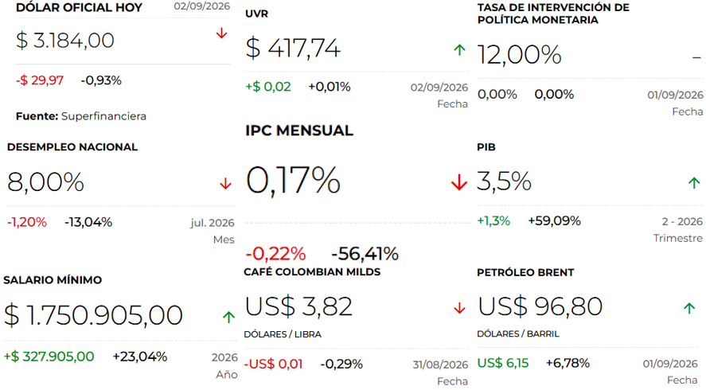
Fuente: La Republica
- Dólar TRM
El precio del dólar en Colombia ha venido presentando una tendencia sostenida a la baja. Esta dinámica se acentuó recientemente entre el 20 de mayo y el 2 de septiembre de 2026, periodos en los cuales la Tasa Representativa del Mercado (TRM) tocó un mínimo de $3.184,00, un nivel inferior al 1 de enero de 2021 (Ver Ilustración 18). Esta trayectoria descendente responde a una combinación de factores macroeconómicos estructurales y flujos de divisas en la economía nacional (BANREP, 2026):
- Diferencial de Tasas de Interés: La Reserva Federal de los Estados Unidos (FED) ha venido disminuyendo sus tasas de interés, reduciendo el atractivo del dólar como activo de inversión global al contraer sus rendimientos. En contraste, el Banco de la República ha mantenido una postura más cautelosa con tasas comparativamente altas. Este diferencial incrementa el atractivo de Colombia para la inversión extranjera, incentivando la entrada de capitales al país.
- Dinámica del Sector Externo y Remesas: El comportamiento favorable en los precios de los commodities de exportación tradicionales, como el petróleo y el café, ha incrementado el valor de las ventas externas. A esto se suma el flujo constante e histórico de remesas enviadas por los colombianos desde el exterior (particularmente desde Estados Unidos), sobre abasteciendo de dólares el mercado local (moneda que, por exceso de oferta, tiende a devaluarse frente al peso).
Las situaciones mencionadas han configurado un escenario de TRM a la baja debido al incremento neto en el ingreso de divisas a la economía. No obstante, al ser el mercado cambiario altamente fluctuante, los proponentes deben monitorear de cerca estos indicadores económicos al estructurar sus ofertas. Dado que el costo de ciertos insumos y equipos importados varía según el comportamiento de la TRM, estas fluctuaciones pueden generar ajustes en los precios de la cadena de suministro y, en consecuencia, alterar la ejecución del presupuesto inicial establecido para el proyecto.
Ilustración 18. Histórico TRM
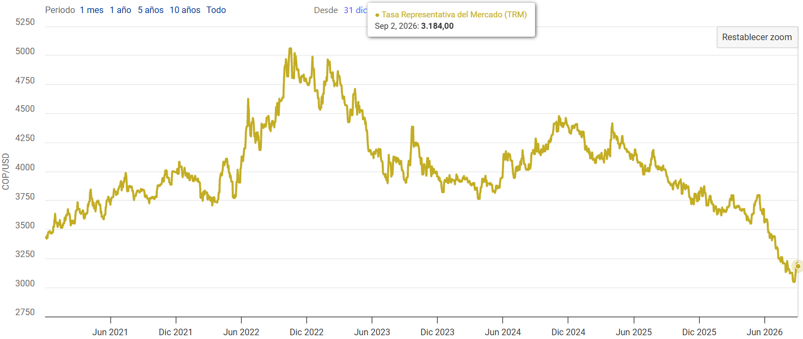
Fuente: BANREP
- Inflación
En lo corrido del año, (enero - julio), cinco divisiones de bienes y servicios se ubicaron por encima del promedio nacional (4,94%): Restaurantes y hoteles (6,75%), Alimentos y bebidas no alcohólicas (6,41%), Educación (5,90%), Muebles, artículos para el hogar y para la conservación ordinaria del hogar (5,84%) y por último, Salud (5,31%). El resto de las divisiones se ubicaron por debajo del promedio: Transporte (4,25%), Alojamiento, agua, electricidad, gas y otros combustibles (4,23%), Bebidas alcohólicas y tabaco (4,17%), Bienes y servicios diversos (3,86%), Información y comunicación (3,26%), Recreación y cultura (2,80%) y por último, Prendas de vestir y calzado (2,71%). (DANE, Índice de Precios al Consumidor, 2026).
Ilustración 19. IPC Variación y contribución año corrido
Según divisiones de gasto
Junio 2025 - 2026
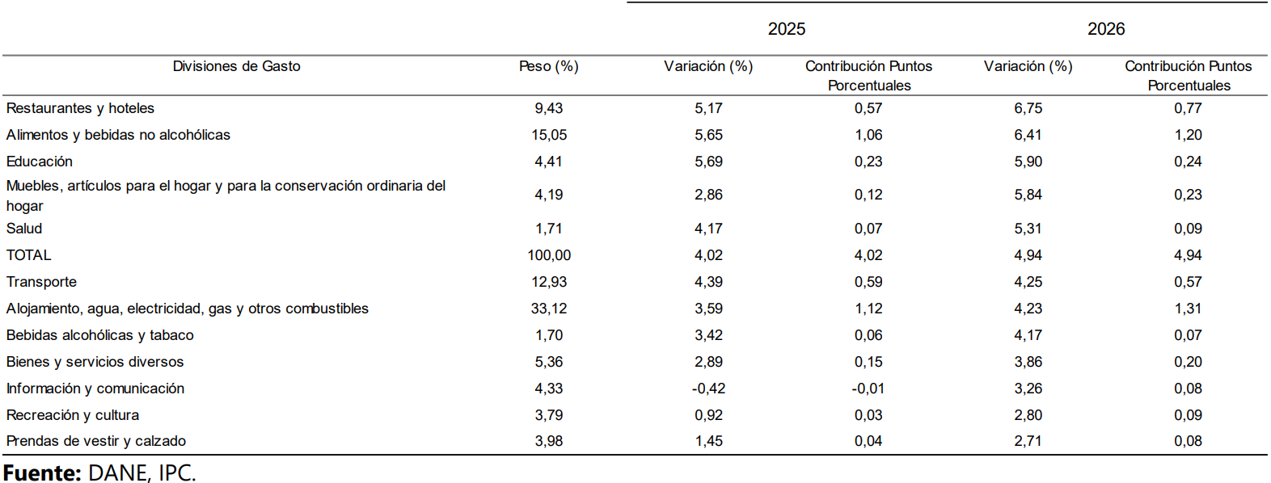
- Índice de desempleo
Para el mes de julio de 2026, la tasa de desocupación del total nacional fue 8,1%, lo que representó una disminución de 0,7 puntos porcentuales respecto al mismo mes de 2025 (8,8%). La tasa global de participación se ubicó en 64,8% y la tasa de ocupación en 59,5%, en julio de 2025 estas tasas fueron 64,6% y 58,9%, respectivamente (DANE, Indicadores del Mercado Laboral, 2026).
Ilustración 20. Tasa global de participación (TGP), Tasa de ocupación (TO) y Tasa de desocupación (TD)
Total nacional
Julio (2018 - 2026)
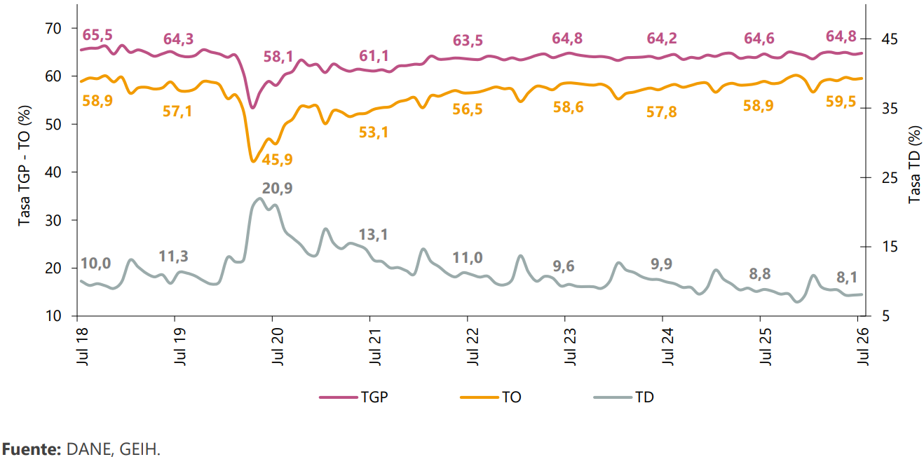
En julio de 2026, la tasa de desocupación en el total de las 13 ciudades y áreas metropolitanas fue 8,5%, mientras que en el mismo mes de 2025 fue 8,4%. La tasa global de participación se ubicó en 66,7% y la tasa de ocupación en 61,0%, en julio de 2025 estas tasas fueron 67,0% y 61,3%, respectivamente (DANE, Indicadores del Mercado Laboral, 2026).
Ilustración 21. Tasa global de participación (TGP), Tasa de ocupación (TO) y Tasa de desocupación (TD)
Total 13 ciudades y áreas metropolitanas
Julio (2018 - 2026)
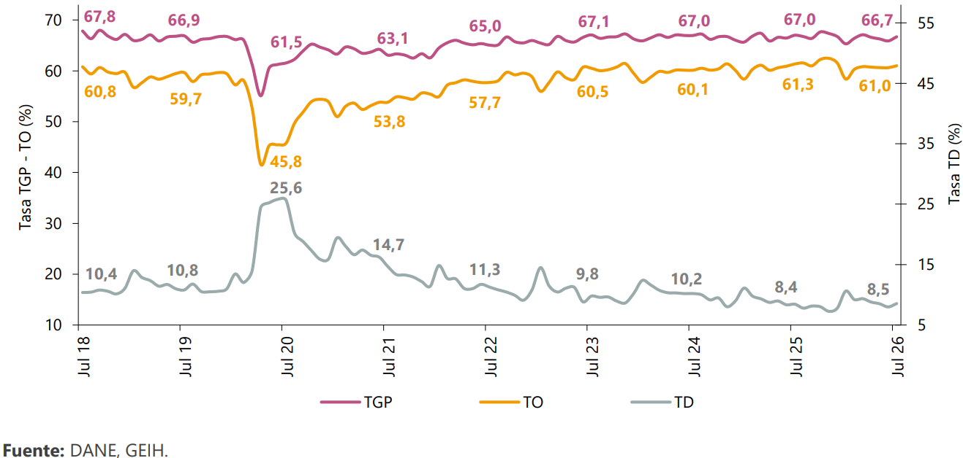
Adicionalmente, La Tasa de Desocupación para las mujeres se ubicó en 10,1%, mientras que la de los hombres fue de 6,7%. Como resultado, la brecha de género se redujo a 3,4 p.p., cifra inferior a la observada un año atrás, cuando alcanzó 4,0 p.p (DANE, Comunicado de prensa tasa de desocupación, 2026).
A nivel nacional, la población ocupada registró un incremento de 578 mil personas, con una variación significativa del 2,4% respecto al mismo mes de 2025. Este comportamiento se explica por incrementos estadísticamente significativos en los dominios geográficos de Centros poblados y rural disperso y Otras cabeceras, que registraron variaciones significativas de 4,9% y 3,7%, respectivamente (DANE, Comunicado de prensa tasa de desocupación, 2026).
El aumento de la ocupación estuvo impulsado por la rama de Administración pública y defensa, educación y atención de la salud humana, que aportó 404 mil nuevos ocupados. También contribuyeron Comercio y reparación de vehículos, con 158 mil personas, y Construcción, con 156 mil. En contraste, Agricultura, ganadería, caza, silvicultura y pesca registró una reducción de 204 mil personas ocupadas (DANE, Comunicado de prensa tasa de desocupación, 2026).
La disminución de la población desocupada en el país alcanzó una variación de -6,9%, equivalente a 160 mil personas. Esta reducción se explica principalmente por los dominios geográficos de Otras cabeceras con una variación de -15,1% y Centros poblados y rural disperso (-18,3%) (DANE, Comunicado de prensa tasa de desocupación, 2026).
La Tasa de Desocupación desestacionalizada preliminar se ubicó en 8,3% para el total nacional y en 8,4% para las 13 ciudades y áreas metropolitanas. En junio de 2026, ambos dominios habían registrado una tasa de 8,2% (DANE, Comunicado de prensa tasa de desocupación, 2026).
Durante el trimestre móvil mayo – julio de 2026, para el total nacional, la Tasa de Desocupación fue 8,1%, la Tasa de Ocupación se ubicó en 59,5% y la Tasa Global de Participación se situó en 64,8%, todas presentaron variación estadísticamente significativa (DANE, Comunicado de prensa tasa de desocupación, 2026).
Las mayores tasas de desocupación se registraron en Quibdó (23,0%), Cartagena (13,6%) y Sincelejo (13,0%). Cartagena presentó una variación estadísticamente significativa. Por el contrario, las menores tasas de desocupación se observaron en Pereira A.M. (7,5%), Bucaramanga A.M. (7,2%) y Medellín (7,0) (DANE, Comunicado de prensa tasa de desocupación, 2026).
Para el mismo periodo, la Tasa de Desocupación de la población joven (15 - 28 años), se ubicó en 14,1%. Las mayores tasas para este segmento se registraron en Quibdó (33,6%), Sincelejo (25,8%) y Cartagena (25,4%) esta ciudad presentó variación estadísticamente significativa. En contraste, las menores tasas de desocupación juvenil se observaron en Florencia (12,5%), Medellín A.M. (12,5%) y Pereira A.M. (12,1%) (DANE, Comunicado de prensa tasa de desocupación, 2026).
Finalmente, la proporción de ocupados informales se redujo en todos los dominios geográficos, alcanzando el 54,5% en el total nacional, 40,5 % en las 13 ciudades y A.M., 41,8% en las 23 ciudades y A.M. y 82,5% en los centros poblados y rural disperso. En este contexto, se consideran ocupados informales los asalariados y empleados domésticos que no realizan cotizaciones a salud y pensión a través de su relación laboral. Asimismo, se clasifican como informales, por definición, los trabajadores familiares sin remuneración y las personas trabajadoras por cuenta propia, empleadoras o patronas que pertenecen al sector informal (DANE, Comunicado de prensa tasa de desocupación, 2026).
- Panorama del sector del cemento
Tal como se observa en la Ilustración 22 el monitoreo histórico consolidado a marzo de 2026, la industria cementera del país mantiene un descalce estructural positivo donde la curva de producción supera de manera constante a la de despachos efectivos, registrando una brecha de excedente de aproximadamente 1,1 millones de toneladas anualizadas. Para el proyecto de infraestructura social en el municipio de Ataco, este indicador técnico es altamente favorable, confirma que el mercado local opera bajo condiciones de plena suficiencia de suministro y competencia, minimizando el riesgo de desabastecimiento físico o especulación de precios en el cemento estructural necesario para las obras civiles (Cibest, 2026):
- Disponibilidad y Moderación de Precios: El mercado cementero presenta actualmente un volumen de producción que supera la capacidad de absorción del mercado (con un crecimiento en la producción del 15,5% con respecto al mes de febrero de 2026, los despachos crecieron 12,2%). Esta acumulación de inventarios en la industria sugiere una tendencia hacia la moderación en los precios del insumo a corto plazo, lo cual resulta altamente favorable para el equilibrio financiero del proyecto.
- Las Obras Civiles como Soporte del Mercado: Las dinámicas regionales demuestran que la ejecución de obras civiles e infraestructura de transporte está actuando como el principal amortiguador frente a la caída de otros subsectores constructivos (como el residencial). Esto garantiza que los canales de distribución a granel sigan activos y con capacidad logística de atención para proyectos públicos.
- Riesgos Asociados a Costos Energéticos: A diferencia de otros insumos, la sensibilidad de los precios del cemento frente a variaciones del salario mínimo es acotada. El principal factor de riesgo en la estructura de costos de este material radica en su alta dependencia energética, consumiendo en promedio 1,7 GWh/día a nivel nacional. Cualquier fluctuación futura en las tarifas eléctricas o disponibilidad de gas natural podría trasladarse marginalmente al precio final del insumo puesto en obra.
Ilustración 22. Producción y despachos de cemento doce meses en Colombia
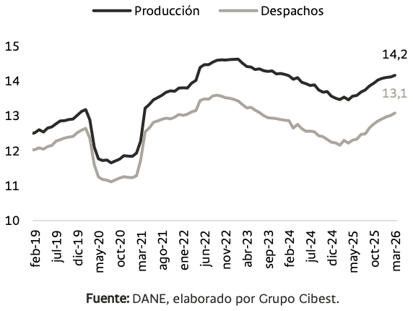

Contexto técnico y operativo del sector

Cadena de Suministro y Canales de Distribución
La cadena de suministro y los canales de distribución para los insumos estructurales de la infraestructura social en Colombia muestran un comportamiento dinámico y de franca estabilidad. Los indicadores de producción y despacho de materiales clave garantizan el abastecimiento continuo para la ejecución de proyectos en el país:
- Estadísticas de Cemento Gris (ECG)
En julio de 2026, la producción de cemento gris a nivel nacional fue de 1.205,3 miles de toneladas, lo que representó una variación de -4,5% con relación al mismo mes de 2025. En el mes de análisis se despacharon al mercado nacional 1.157,8 miles de toneladas de cemento gris, lo que significó un decrecimiento del -3,8% frente a julio de 2025 (DANE, Estadísticas de Cemento Gris (ECG), 2026).
Ilustración 23. Producción y despachos de cemento gris (miles de toneladas y variación anual)
Total nacional
Enero (2023) – julio (2026^{p})
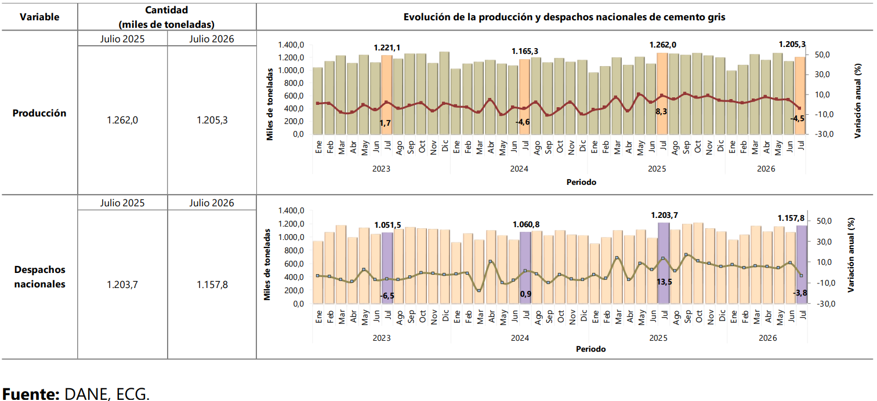
- Estadísticas de Concreto Premezclado (EC)
Durante junio de 2026, la producción de concreto premezclado fue de 636,0 miles de metros cúbicos, lo que significó un aumento de 8,6% frente al mismo mes de 2025, en el que se produjeron 585,7 miles de metros cúbicos, consolidando una meseta de consumo constante y regular por parte de las firmas constructoras (DANE, Estadísticas de Concreto Premezclado (EC), 2026)
Ilustración 24. Producción de concreto premezclado (miles de metros cúbicos y variación anual)
Total nacional
Enero 2023 – junio 2026^{p}
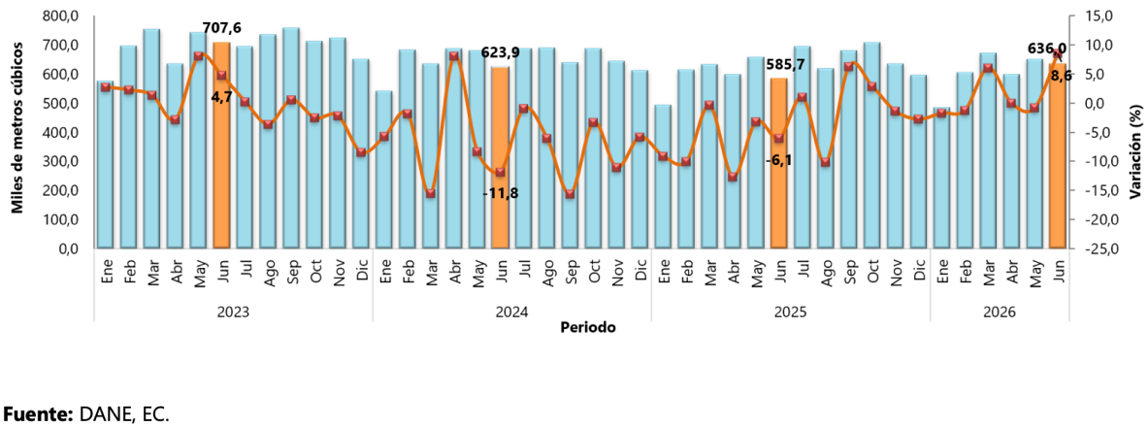
- Indicador de Producción de Obras Civiles (IPOC)
Reflejando la resiliencia de la actividad constructiva sectorial, durante el segundo trimestre de 2026 la producción de obras civiles a precios constantes registró un crecimiento de 17,1%, frente al mismo trimestre de 2025, revirtiendo las tendencias contractivas de periodos anteriores y apalancando la demanda de los insumos mencionados (DANE, Indicador de Producción de Obras Civiles (IPOC), 2026).
Ilustración 25. Índice y variación anual de la producción de obras civiles
Total nacional – serie a precios constantes
2021 (I trimestre) – 2026 (II trimestre^{pr})
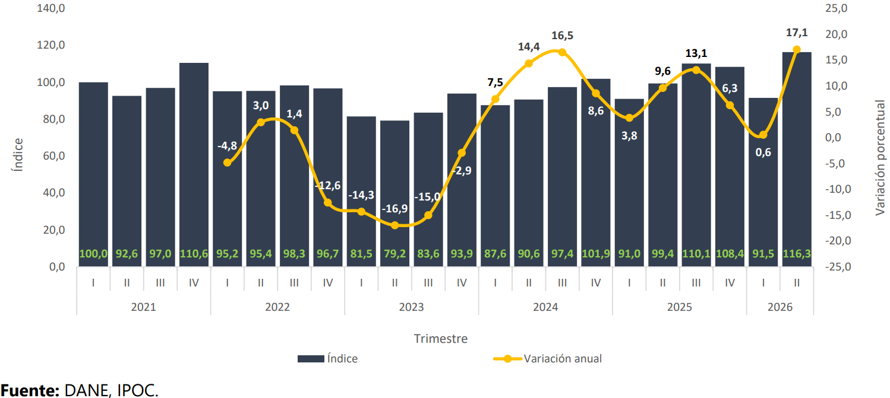

Dinámica de Costos e Insumos Críticos del Objeto
- Índice de Costos de la Construcción de Obras Civiles (ICOCIV)
En julio de 2026, la variación mensual del ICOCIV fue 0,09%, en comparación con junio de 2026. Tres de las cinco agrupaciones de subclases CPC relacionadas con la construcción de obras civiles, se ubicaron por encima del promedio nacional (0,09%): Construcciones en minas y plantas industriales (0,20%), Carreteras, calles, vías férreas y pistas de aterrizaje, puentes, carreteras elevadas y túneles (0,13%) y Construcciones deportivas al aire libre y otras obras de ingeniería civil (0,10%) (DANE, Índice de Costos de la Construcción de Obras Civiles (ICOCIV), 2026).
Dada la naturaleza del presente proceso de selección, cuyo objeto contempla la construcción de infraestructura social de cocinas en zona rural mediante mampostería, concretos, herrajes metálicos, ductos de evacuación de humo y transporte a puntos dispersos, la estructura del ICOCIV indexa el comportamiento de los costos del proyecto a través de sus agrupaciones clave (Ilustración 26):
- Código 530201 (Carreteras, calles, vías férreas y pistas de aterrizaje, puentes, carreteras elevadas y túneles): Ostenta el peso estructural más alto dentro del índice nacional (55,65%), registró una variación mensual del 0,13% y aportó una contribución de 0,08 puntos porcentuales. Esta agrupación indexa la dinámica de costos asociada a la infraestructura vial y logística de transporte. En el marco del contrato para Ataco, respalda directamente la estabilidad de costos en el flete y acarreo de materiales (rubro de $191.576.650,00 en las condiciones finales), garantizando la movilización de ladrillo, cemento, acero y kits de herrajes a través de la red vial principal y terciaria hacia las comunidades rurales del municipio.
- Código 530205 (Construcciones deportivas al aire libre y otras obras de ingeniería civil): Representa el 9,63% del peso del índice, con una variación del 0,10% y una contribución de 0,01 PP al total nacional. Esta subclase indexa las obras complementarias e infraestructura social y comunitaria de menor escala, amparando los costos de mano de obra especializada en albañilería, excavación manual, nivelación de terrenos, preparación de mezclas in situ y ensamblaje de componentes prefabricados o metálicos.
- Código 530203 (Tuberías para la conducción de gas a larga distancia, líneas de comunicación y cables de poder; tuberías y cables locales, y obras conexas): Posee un peso del 19,46% en el índice y registró una variación del -0,04% (contribución de -0,01 PP). Esta agrupación monitorea el comportamiento de ductos, canalizaciones y conducciones. Para las estufas ecoeficientes, sirve como referente indexador en el suministro e instalación de los conductos de evacuación de gases y humo en STC vitrificado, asegurando estabilidad en los precios de los materiales cerámicos y refractarios.
Ilustración 26. Variación y contribución mensual de las cinco agrupaciones de subclases CPC V 2.0 A.C. al total
Total nacional
Julio 2026
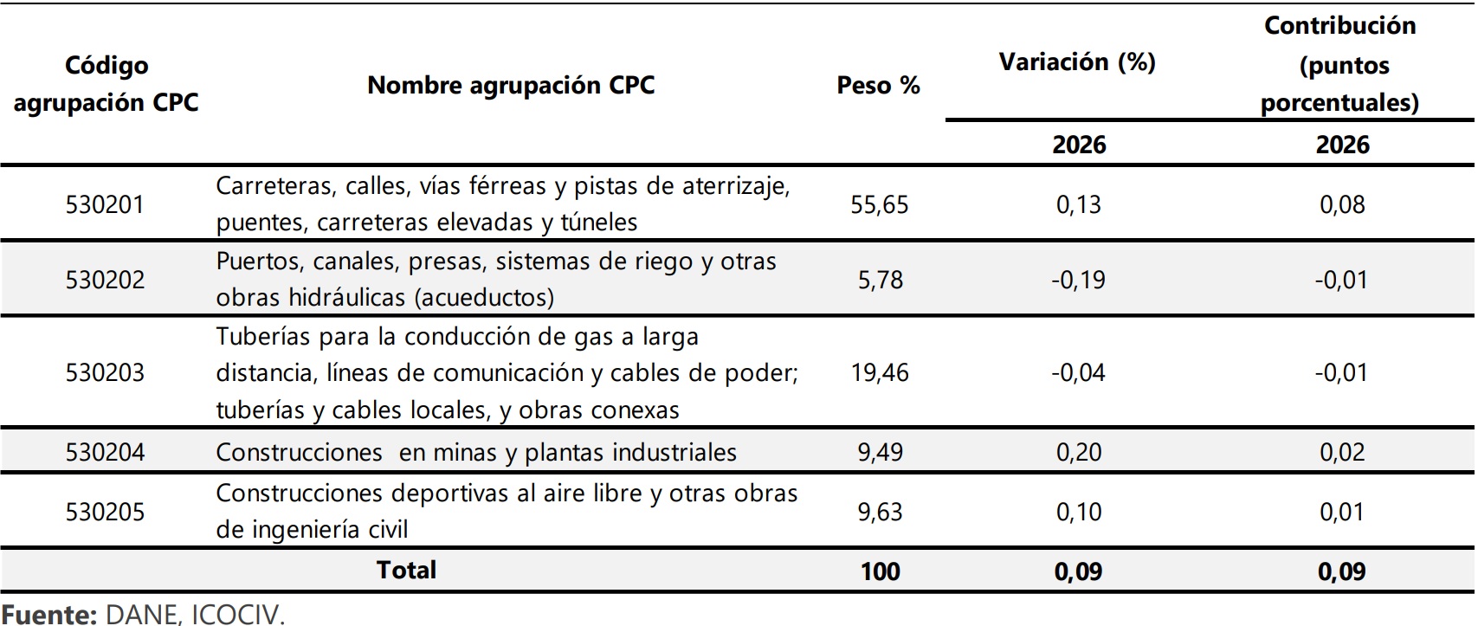

Contexto regulatorio y legal
El marco normativo, las especificaciones técnicas, las licencias y demás condiciones obligatorias que regulan la ejecución de este proyecto no se detallan de manera aislada, toda vez que se encuentran plenamente integradas e inmersas dentro del Pliego de Condiciones del proceso de selección.
Este documento se constituye como la ley de la contratación y la norma rectora del proyecto. Por lo tanto, el cumplimiento de las normas técnicas aplicables, así como la gestión de permisos, planes de manejo ambiental y social, y los requisitos legales obligatorios, se rigen estricta y exclusivamente por lo dispuesto en el cuerpo principal del pliego de condiciones, las especificaciones de diseño del módulo ecoeficiente y sus respectivos anexos técnicos.

Agentes del sector
- Entidades públicas departamentales y municipales (Gobernaciones, Alcaldías).
- Ministerio de Ambiente y Desarrollo Sostenible (MinAmbiente).
- Departamento Nacional de Planeación (DNP).
- Juntas de Acción Comunal (JAC) y comunidades rurales beneficiarias.
- Contratistas de Obra e Interventorías.
- Proveedores de la Cadena de Suministro.

MODELO DE ABASTECIMIENTO ESTRATÉGICO
De conformidad con la metodología del Modelo de Abastecimiento Estratégico (MAE) promovida por la Agencia Nacional de Contratación Pública (Colombia Compra Eficiente), el análisis sistemático de los flujos de contratación pública se estructuró a partir de la identificación del objeto contractual y su correspondiente clasificación en el Clasificador de Bienes y Servicios de las Naciones Unidas (UNSPSC).
Para efectos de delimitar el comportamiento del mercado relevante, tanto desde la perspectiva de la demanda pública como de la oferta privada, la extracción y consolidación de la información transaccional reportada en SECOP se filtró bajo los siguientes códigos UNSPSC:
- 72101500
- 72151900
El estudio integrado de la demanda pública y la oferta privada dentro de esta metodología permite fundamentar el proceso de selección sobre evidencia técnica y empírica del mercado. Esta evaluación bidireccional resulta indispensable para comprender de manera holística tanto la conducta histórica de las entidades estatales como ordenadoras del gasto, como la capacidad operativa, solidez y disponibilidad del tejido empresarial para atender la necesidad contractual.
Por una parte, el análisis de la demanda pública tiene como propósito caracterizar el comportamiento institucional del Estado en el segmento delimitado. A través de este diagnóstico, se evalúa el volumen de recursos ejecutados históricamente, las modalidades de selección predominantemente empleadas (Licitaciones Públicas, Selecciones Abreviadas, entre otras) y las cuantías promedio asignadas por las entidades. Esta revisión garantiza que la estructuración del presupuesto oficial y las condiciones contractuales del proceso se encuentren plenamente alineadas con las prácticas reales de la contratación pública.
Por otra parte, el examen de la oferta del mercado busca medir la madurez, pluralidad y capacidad del sector empresarial disponible para ejecutar la obra. Evaluar el volumen de contratos celebrados, la participación de proponentes singulares frente a esquemas asociativos (Consorcios y Uniones Temporales) y la masa presupuestal movilizada permite verificar el grado de competitividad del mercado. Esto asegura que los requisitos habilitantes jurídicos, técnicos y financieros fijados por la entidad resulten proporcionados y alcanzables, incentivando la libre concurrencia y minimizando el riesgo de declaratorias de desierto.

Perspectiva de la demanda
Al evaluar la dinámica de la demanda histórica de contratación para los códigos UNSPSC 72101500 y 72151900 entre los años 2020 y 2026, se evidencia un mercado sumamente maduro, competitivo y con una robusta capacidad de demanda. Durante este periodo, el sistema reporta la celebración de 61.967 contratos (Ver Ilustración 28), movilizando una bolsa presupuestal acumulada de $21.354.078.214.657 (Ver Ilustración 27). Este volumen transaccional arroja un valor promedio aproximando general de $344.000.000 por proceso, lo que confirma de manera contundente la existencia de un tejido empresarial diversificado, compuesto por múltiples personas naturales y jurídicas idóneas.
Al examinar el comportamiento de corto plazo en el mes de julio de 2026, el dinamismo del sector se mantiene vigente con el registro de 442 contratos (Ver Ilustración 28) que sumaron un valor de $280.025.042.297 (Ver Ilustración 27). Es de destacar que, durante este último mes, el valor promedio aproximado por contrato se elevó a $633.000.000; este incremento en el promedio mensual refleja que los agentes del mercado actual cuentan con el músculo financiero, la capacidad logística y la experiencia técnica necesaria para asumir compromisos contractuales de mayor envergadura y escala, mitigando los riesgos de incumplimiento.
Ilustración 27. Gasto mensual de la demanda de contratos códigos UNSPSC 72101500 y 72151900 - 2020 a julio de 2026
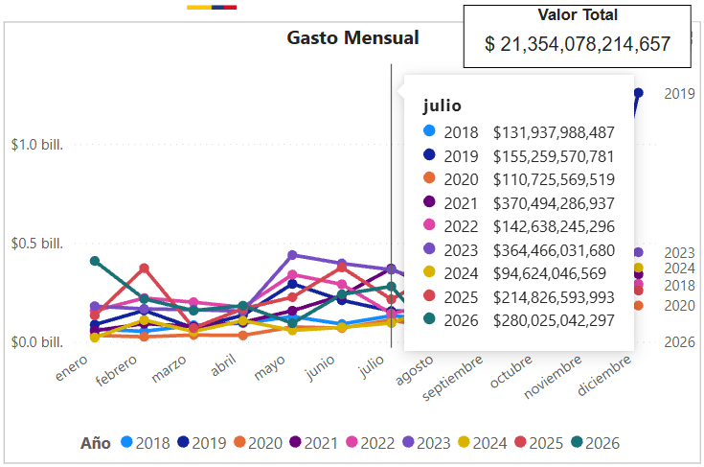
Fuente: MAE

Ilustración 28. Cantidad de contratos de la demanda códigos UNSPSC 72101500 y 72151900 - 2020 a julio de 2026
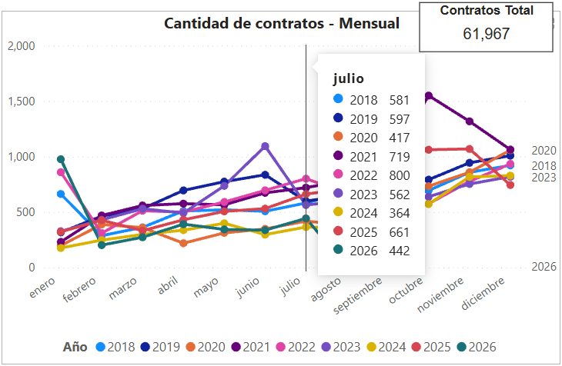
Fuente: MAE
Respecto a las modalidades de selección utilizadas en este sector, el análisis histórico consolidado en la Ilustración 29 muestra como el bloque de contratación "Competitivo" se consolida como el escenario estratégico y mayoritario del sector, concentrando la suma de $14.09 billones de pesos en procesos dejando en un segundo plano a las modalidades de Régimen Especial (con $4.15 billones) y Contratación Directa (con $3.11 billones). Dentro del bloque competitivo, la licitación de obra pública registrar un acumulado de $9.494.137.126.493 de pesos.
Ilustración 29. Valor total estimado por modalidad de selección de la demanda código UNSPSC 72101500 y 72151900
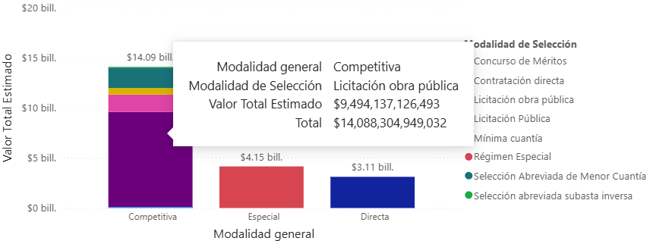
Fuente: MAE
Al evaluar la procedencia geográfica de los contratistas mediante el análisis consolidado en las Ilustraciones 30 y 31, se evidencia un dominio absoluto del mercado interno. Del universo histórico registrado para los códigos UNSPSC analizados (61.967 procesos), un total de 43.800 contratos cuentan con la variable de procedencia plenamente parametrizada en el sistema. Dentro de esta muestra válida, la participación local es contundente: 43.662 contratos corresponden a proveedores de origen nacional, movilizando un valor estimado de $10.650.427.362.298, mientras que la participación extranjera es marginal, registrando apenas 138 contratos con una cuantía de $24.622.874.830, para un gran consolidado total de $10.675.050.237.128.
En términos relativos, este comportamiento se traduce en que el 99.77% de los adjudicatarios pertenecen al tejido empresarial nacional, frente a un 0.23% de origen extranjero. Cabe anotar que la diferencia de 18.167 registros respecto al volumen histórico global obedece a contratos con información de origen no diligenciada o ausente en la plataforma de contratación estatal. No obstante, el sesgo de la muestra válida es tan definitivo que permite concluir con certeza técnica que la demanda de este sector es atendida y abastecida de manera casi exclusiva por la capacidad operativa y comercial del país, garantizando una sólida idoneidad en la oferta local.

Ilustración 30. Origen a nivel nacional de los proveedores códigos UNSPSC 72101500 y 72151900
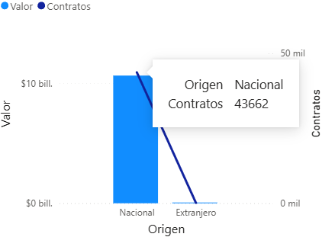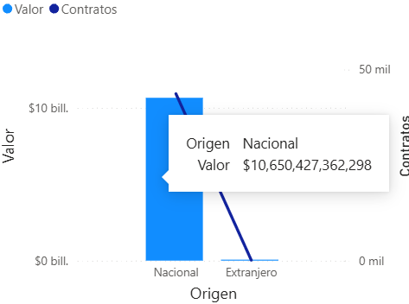
Fuente: MAE
Ilustración 31. Origen a nivel extranjero de los proveedores códigos UNSPSC 72101500 y 72151900
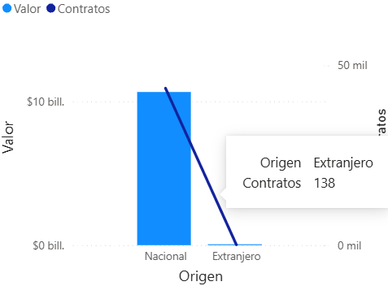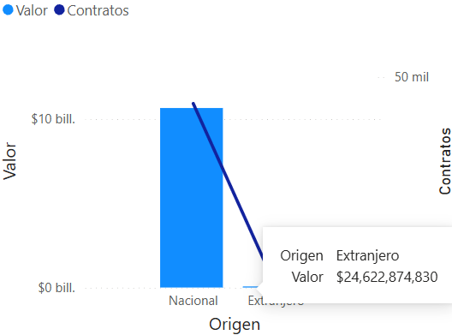
Fuente: MAE

Perspectiva de la oferta
Al analizar la estructura de contratación consolidada en SECOP II (Ilustraciones 32), se evidencia una marcada asimetría entre el volumen numérico de procesos y la concentración del valor presupuestal adjudicado entre contratistas singulares y esquemas asociativos:
Dominio por Volumen de Contratos (Cantidad): Existe un predominio abrumador de los proveedores no plurales (singulares), quienes ejecutan 43.235 contratos, lo que representa el 95,92% del total analizado. En contraste, las estructuras de proponente plural (Consorcios y Uniones Temporales) participan únicamente en el 4,08% de las adjudicaciones (1.840 contratos).
A pesar de su baja participación en el número total de contratos, los proponentes plurales capturan el 18,56% del presupuesto público total, alcanzando una cuantía acumulada de $2,07 billones de pesos. Por su parte, los contratistas singulares concentran el 81,44% del valor ejecutado ($9,06 billones de pesos).
Este comportamiento estadístico evidencia que los esquemas asociativos (Consorcios y UT) son la figura predominante en procesos de alta cuantía y complejidad técnica (tales como licitaciones públicas de infraestructura y obras civiles de gran escala), donde las exigencias de capacidad financiera y experiencia acreditable obligan a los competidores a unir capacidades. Por el contrario, la contratación individual atiende el grueso del volumen operativo del Estado en menor cuantía, contratación directa o selección abreviada.
Ilustración 32. Distribución de contratos por tipo de proponente (plural vs. singular) según cantidad y valor códigos UNSPSC 72101500 y 72151900
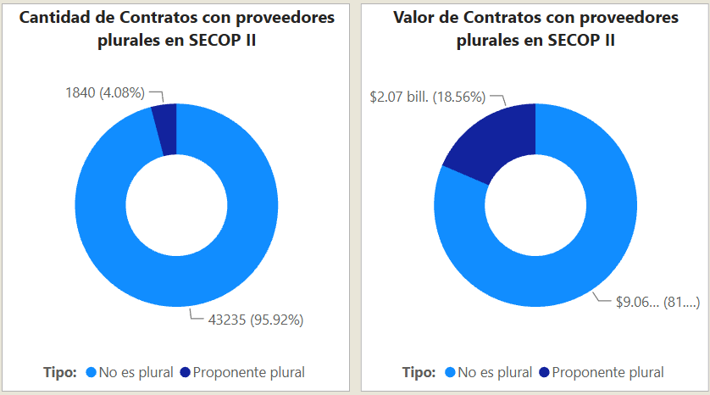
Fuente: MAE
Al discriminar el comportamiento de los principales adjudicatarios del sector, se identifica una clara fragmentación estratégica entre los proveedores líderes en volumen de contratación y aquellos enfocados en procesos de gran escala económica:
- Líderes por Volumen de Procesos: tal como se aprecia en la Ilustración 33, el grupo de los 14 proveedores con mayor recurrencia en el mercado registra un suelo operativo por encima de los 70 contratos adjudicados por actor, alcanzando picos destacados cercanos a los 370.
- Líderes por Capacidad Presupuestal: por otra parte, al analizar la Ilustración 33, se observa el escalafón de los proveedores que concentran el mayor valor total estimado. Para este selecto grupo, el umbral de adjudicación acumulado se sitúa consistentemente por encima de los $75.000 millones de pesos por agente, alcanzando picos destacados cercanos a los $851.000 millones.
Ilustración 33. Número y valor de contratos por proveedores códigos UNSPSC 72101500 y 72151900
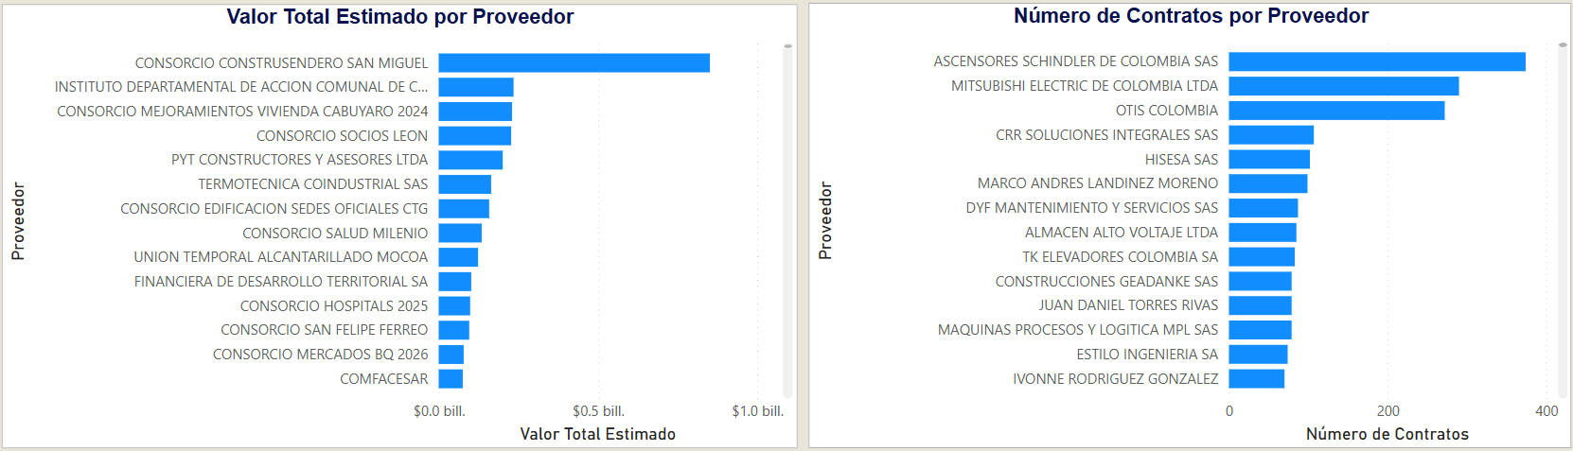
Fuente: MAE

ANÁLISIS DE LA DEMANDA
Con base en las características de este proceso, se realiza el análisis de la demanda del sector comparando la modalidad, el tipo de proceso, el tipo de contrato y las garantías con las cuales el municipio y las otras entidades públicas han contratado anteriormente procesos contractuales similares a este.

Antecedentes internos
Para consultar los antecedentes internos históricos relacionados con el objeto y contratados por el Municipio de Ataco, Tolima se realizó la consulta de los procesos internos ofertados mediante SECOP I. De dicha indagación se concluye que, si bien la entidad no ha ejecutado un contrato cuyo objeto sea relacionado a la construcción de estufas ecoeficientes, sí cuenta con un historial técnico, presupuestal y administrativo sólido en proyectos con identidades operativas y temáticas equivalentes.
Al analizar de manera integral los siguientes antecedentes, se evidencia una constante técnica y administrativa que respalda la viabilidad de la presente convocatoria. En primer lugar, los procesos ejecutados abarcan intervenciones directas en infraestructura social rural que comparten la misma naturaleza constructiva: cimentaciones, mampostería, pañetes, instalaciones hidrosanitarias/evacuación y logística de transporte hacia veredas de difícil acceso en el municipio de Ataco. En segundo lugar, la inclusión de proyectos orientados a la mitigación del cambio climático y tecnologías sostenibles (como la iluminación LED solar) demuestra que la administración municipal ya cuenta con la experiencia previa en la planeación, supervisión y liquidación de contratos enfocados en la transición energética y la protección ambiental. Por lo tanto, la conjunción de estos antecedentes demuestra que el Municipio de Ataco posee el conocimiento operativo, el manejo de la dispersión geográfica rural y el dominio de los códigos UNSPSC del sector construcción necesarios para garantizar la idónea ejecución de las estufas ecoeficientes.

Tabla 1. Antecedentes Internos
Entidad | MUNICIPIO DE ATACO, TOLIMA
Tipo de Proceso | Selección Abreviada de Menor Cuantía
Numero de proceso: | AMA-SAMC-011-2024
Vigencia | 2024
Estado del Proceso | Celebrado
Código(s) UNSPSC | 721515 - Servicios de sistemas eléctricos
Objeto: | SUMINISTRO E INSTALACIÓN DE LUMINARIAS LED SOLARES COMO MEDIDA DE MITIGACIÓN DEL CAMBIO CLIMÁTICO A TRAVÉS DEL USO DE ENERGÍAS RENOVABLES EN LA JURISDICCIÓN DEL MUNICIPIO DE ATACO DEPARTAMENTO DEL TOLIMA.
Valor total vigencia | $ 91.998.720,00
Tipo de Contrato | Obra

Entidad | MUNICIPIO DE ATACO, TOLIMA
Tipo de Proceso | Licitación Pública
Numero de proceso: | AMA-LP-06-2022
Vigencia | 2022
Estado del Proceso | Celebrado
Código(s) UNSPSC | 721015 - Servicios de apoyo para la construcción
Objeto: | CONSTRUCCIÓN DE COCINAS EN EL MARCO DEL PROGRAMA DE MEJORAMIENTO DE VIVIENDA DIGNA EN EL MUNICIPIO DE ATACO, TOLIMA.
Valor total vigencia | $ 1.051.453.406
Tipo de Contrato | Prestación de Servicios

Antecedentes externos
Revisando los procesos con similar objeto contractual ejecutados por otras entidades, se encuentra la siguiente información:
Tabla 2. Antecedentes Externos
Entidad | ALCALDIA MUNICIPIO DE VILLAVICENCIO
Tipo de Proceso | Licitación Pública
Numero de proceso: | LP-004-2026
Vigencia | 2026
Estado del Proceso | Publicado
Código(s) UNSPSC | 72151900 - Servicios de albañilería y mampostería
Objeto: | IMPLEMENTAR ESTUFAS ECOEFICIENTES FIJAS EN ÁREAS DE IMPORTANCIA ESTRATÉGICA, MEDIANTE LA EJECUCIÓN DEL PROGRAMA DE PAGOS POR SERVICIOS AMBIENTALES (PSA), COMO ESTRATEGIA PARA LA MITIGACIÓN DEL CAMBIO CLIMÁTICO Y LA CONSERVACIÓN DE LOS RECURSOS NATURALES
Valor total vigencia | $ 1.266.507.543
Tipo de Contrato | Obra

Entidad | ALCALDIA MUNICIPAL DE GUADUAS
Tipo de Proceso | Licitación pública (Obra pública)
Numero de proceso: | LP-002-2026
Vigencia | 2026
Estado del Proceso | Adjudicado y celebrado
Código(s) UNSPSC | 72111002 - Servicio de remodelación general de viviendas unifamiliares
Objeto: | CONSTRUCCIÓN DE ESTUFAS ECOEFICIENTES COMO MEDIDA DE MITIGACIÓN AL CAMBIO CLIMÁTICO- ZONA RURAL DE GUADUAS
Valor total vigencia | $ 803.515.516,88
Tipo de Contrato | Obra

Entidad | ALCALDÍA MUNICIPAL DE CHAPARRAL
Tipo de Proceso | Licitación pública (Obra pública)
Numero de proceso: | LP-013-2025
Vigencia | 2025
Estado del Proceso | Adjudicado y celebrado
Código(s) UNSPSC | 27112200 - Herramientas de albañilería y concreto
Objeto: | CONTRATAR LA CONSTRUCCIÓN DE ESTUFAS ECOEFICIENTES Y HUERTO LEÑERO EN VIVIENDAS DEL SECTOR RURAL COMO ESTRATEGIA DE AVANCE Y TRANSFORMACIÓN PARA EL FORTALECIMIENTO DEL AMBIENTE Y EL DESARROLLO SOSTENIBLE DEL MUNICIPIO DE CHAPARRAL TOLIMA"- BPIN 2025731680003
Valor total vigencia | $ 599.148.952,12
Tipo de Contrato | Obra

ANÁLISIS DE LA OFERTA
De acuerdo con las directrices de la Guía para la Elaboración de Estudios de Sector (G-EES-02) de Colombia Compra Eficiente, la Entidad Estatal debe identificar a los proveedores que convergen en el mercado del bien, obra o servicio objeto del proceso de contratación. Esta identificación abarca el análisis de sus características principales, tales como el tamaño empresarial, la ubicación geográfica, los esquemas de producción y su comportamiento financiero.
En consonancia con lo anterior, en esta sección se caracteriza la oferta del mercado a partir de las actividades económicas identificadas previamente en el numeral 1.2 de este documento. Para ello, se tomó como fuente oficial el Directorio Estadístico de Empresas (DEE) del Departamento Administrativo Nacional de Estadística (DANE), aplicando los filtros correspondientes a la Clasificación Industrial Internacional Uniforme (CIIU Rev. 4 A.C.) asociadas al objeto contractual.
A continuación, se detalla la distribución de la oferta identificada en el territorio nacional y con especial énfasis en el departamento del Tolima:
- DIVISIÓN 41: Construcción de edificios.
  - 411: Construcción de edificios. Se cuenta con un total de 29.026 empresas.
    - 4111: Construcción de edificios residenciales. Conforme a la Ilustración 34, la oferta presenta una alta concentración en Bogotá D.C. y Antioquia; no obstante, el departamento del Tolima cuenta con un tejido de 629 empresas registradas.
Ilustración 34. Empresas con actividades de construcción de edificios residenciales
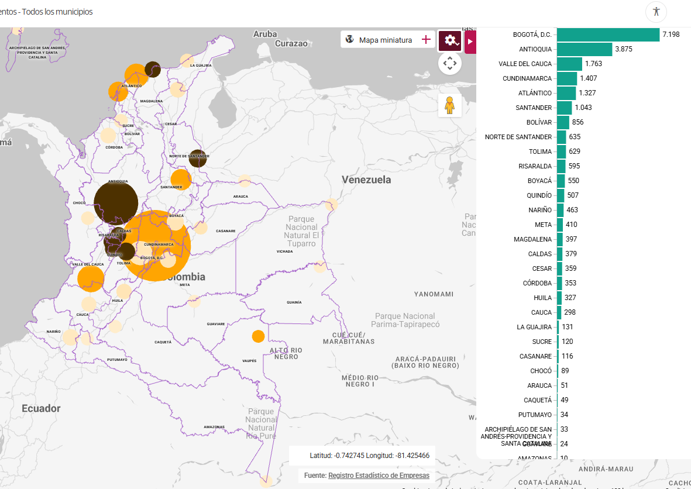
- DIVISIÓN 43: Actividades especializadas para la construcción de edificios y obras de ingeniería civil
  - 439 4390: Otras actividades especializadas para la construcción de edificios y obras de ingeniería civil. Se cuenta con un total de 8.429 empresas. Conforme a la Ilustración 35, la oferta presenta una alta concentración en Bogotá D.C. y Antioquia; no obstante, el departamento del Tolima cuenta con un tejido de 116 empresas registradas.

Ilustración 35. Empresas con otras actividades especializadas para la construcción de edificios y obras de ingeniería civil
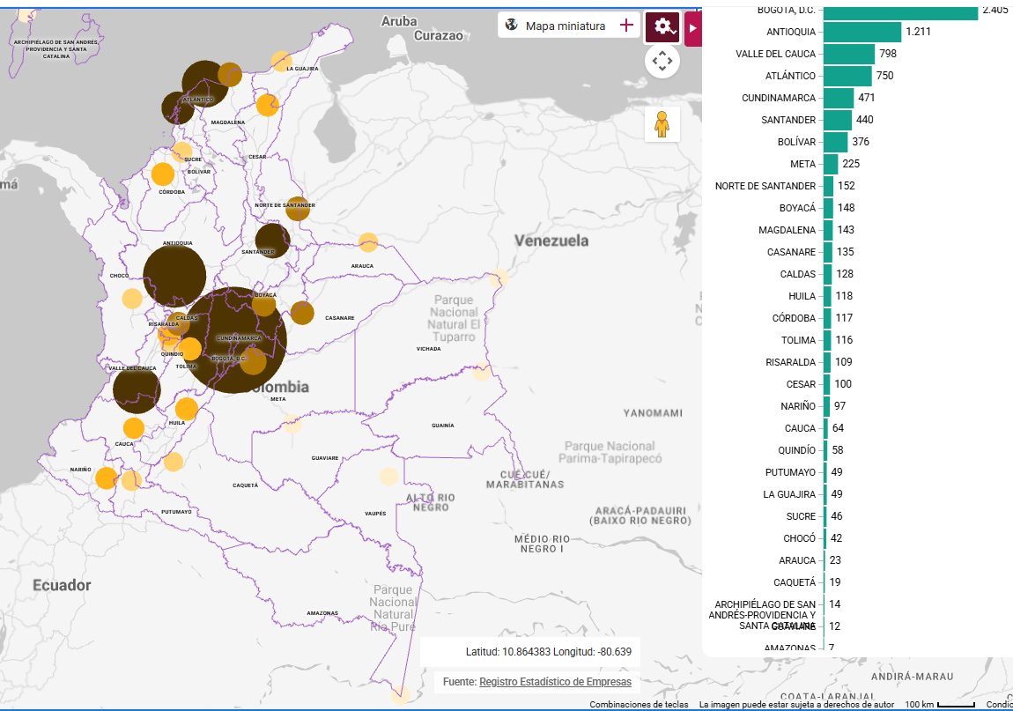

ESTUDIO DE MERCADO
El presupuesto oficial para el presente proceso de selección fue estructurado por la administración municipal mediante la elaboración de los análisis técnicos, diseños tipológicos y costos de referencia requeridos para la ejecución del proyecto denominado “CONSTRUCCIÓN DE ESTUFAS ECOEFICIENTES PROVEEDORA DE ENERGÍAS LIMPIAS COMO MEDIDAS DE MITIGACIÓN AL CAMBIO CLIMÁTICO EN LAS COMUNIDADES RURALES DEL MUNICIPIO DE ATACO, TOLIMA”. De esta manera, el dimensionamiento de las obras responde a levantamientos técnicos de campo e ingeniería de detalle formulados directamente para atender las necesidades de las familias beneficiarias en la zona rural dispersa del municipio.
A partir de dichos estudios técnicos, se cuantificaron las cantidades de obra unitarias para la solución tipológica de un (1) módulo de estufa y se proyectaron para las 227 unidades que integran el alcance global del proyecto. La determinación del valor de las obras se fundamentó en la elaboración de los Análisis de Precios Unitarios (APU) correspondientes a cada una de las actividades constructivas, considerando los insumos, materiales de mampostería y refractarios, mano de obra, herramientas, kits de herrajes metálicos y el transporte especializado de carga rural.
La estimación económica comprende de forma integral los capítulos técnicos necesarios para la correcta materialización de los módulos de cocción limpia:
- Preliminares: Comprende las actividades de localización y replanteo topográfico y espacial de cada módulo de estufa en los predios beneficiarios ($1.944.649,98 M/CTE en total).
- Construcción de Estufas Ecoeficientes: Constituye el núcleo del costo directo ($1.087.535.056,72 M/CTE en las condiciones finales) e incluye:
  - Fundición de piso/placa base en concreto de 3.000 PSI para soporte estructural.
  - Suministro y construcción de muros en ladrillo a la vista liso No. 12 (24x12x6 cm) y mampostería en ladrillo adobe macizo (5x10x20 cm) para la caja de fuego y la retención del calor.
  - Suministro e instalación de conductos de evacuación de gases y humo en STC vitrificado.
  - Suministro e instalación de kits de herrajes metálicos (planchas de cocción, puertas de chimenea, ceniceros y accesorios térmicos).
  - Transporte de materiales (fletes y acarreos rurales) por valor de $191.576.650,00 M/CTE, insumo fundamental dada la dispersión geográfica de los puntos de acopio y viviendas en las veredas de Ataco.
Para la estructuración de los precios unitarios se tomaron como referencia los precios de mercado vigentes en la región del Tolima, cotizaciones de fabricantes de herrajes y ladrilleras, y las tarifas logísticas para movilización de carga en zona rural dispersa. Este ejercicio garantiza una estricta correspondencia entre los insumos requeridos, la realidad operativa del municipio y la viabilidad financiera de las obras.
El presupuesto oficial contempla un esquema de A.I.U. del 32% sobre el total de costos directos de obra, el cual se encuentra discriminado en un 26% de Administración, 2% de Imprevistos y 4% de Utilidad. El componente de Administración (26%) garantiza la capacidad logística del contratista, la contratación del personal profesional, técnico y de apoyo, el cumplimiento de las obligaciones de Seguridad y Salud en el Trabajo (SGSST) y la gestión ambiental en campo. Los Imprevistos (2%) atenúan posibles contingencias operativas derivadas de las condiciones climáticas o de acceso en la zona rural, mientras que la Utilidad (4%) retribuye el ejercicio profesional del constructor.
Como resultado de la valoración de las cantidades de obra, los costos directos ($1.089.479.706,70 M/CTE) y el esquema de A.I.U. ($348.633.506,14 M/CTE), el valor total del contrato de obra asciende a MIL CUATROCIENTOS TREINTA Y OCHO MILLONES CIENTO TRECE MIL DOSCIENTOS DOCE PESOS CON OCHENTA Y CUATRO CENTAVOS ($1.438.113.212,84) M/CTE:
Tabla 3. Presupuesto oficial
PRESUPUESTO DE OBRA
ITEM | DESCRIPCION | UND | CANT. | VALOR UNITARIO | VALOR TOTAL | CONDICIONES FINALES PROYECTO | 227
 |  |  |  |  |  | CANT X 227 | V/TOTAL
1 | PRELIMINARES
1.1 | LOCALIZACIÓN Y REPLANTEO | M2 | 1,17 | $ 7.322,00 | $ 8.566,74 | 265,59 | $ 1.944.649,98
SUBTOTAL PRELIMINARES |  |  |  |  | $ 8.566,74 |  | $ 1.944.649,98
2 | CONSTRUCCIÓN ESTUFAS ECOEFICIENTES
2.1 | PISO EN CONCRETO DE 3000 PSI | M3 | 0,13 | $ 1.168.812,00 | $ 151.945,56 | 29,51 | $ 34.491.642,12
2.2 | SUMINISTRO Y CONSTRUCCIÓN DE MURO EN LADRILLO A LA VISTA LISO NO 12 (24X12X6) | M2 | 3,49 | $ 182.835,00 | $ 638.094,15 | 792,23 | $ 144.847.372,05
2.3 | MAMPOSTERÍA LADRILLO ADOBE MACIZO DE 5X10X20 CM | M2 | 1,60 | $ 203.553,00 | $ 325.684,80 | 363,20 | $ 73.930.449,60
2.4 | SUMINISTRO E INSTALACIÓN DE STC VITRIFICADO | M2 | 0,41 | $ 100.024,00 | $ 41.009,84 | 93,07 | $ 9.309.233,68
2.5 | SUMINISTRO E INSTALACIÓN KIT DE HERRAJES | UND | 1,00 | $ 2.790.218,9835469 | $ 2.790.218,98 | 227,00 | $ 633.379.709,27
2.6 | TRANSPORTE DE MATERIALES | GLB | 1,00 | $ 843.950,00 | $ 843.950,00 | 227,00 | $ 191.576.650,00
SUBTOTAL CONSTRUCCIÓN ESTUFAS ECOEFICIENTES |  |  |  |  | $ 4.790.903,33 |  | $ 1.087.535.056,72
TOTAL COSTOS DIRECTOS |  |  |  |  | $ 4.799.470,07 |  | $ 1.089.479.706,70
ADMINISTRACION |  |  |  | 26,0% | $ 1.247.862,00 |  | $ 283.264.723,74
IMPREVISTOS |  |  |  | 2,0% | $ 95.989,00 |  | $ 21.789.594,13
UTILIDAD |  |  |  | 4% | $ 191.979,00 |  | $ 43.579.188,27
TOTAL AIU |  |  |  | 32% | $ 1.535.830,00 |  | $ 348.633.506,14
VALOR TOTAL OBRA |  |  |  |  | $ 6.335.301,00 |  | $ 1.438.113.212,84

CAPACIDAD FINANCIERA
Para definir los criterios generales bajo los cuales se establecerán las condiciones financieras y organizacionales, se tuvo en cuenta los indicadores establecidos mediante Resolución 539 del 2025 “Por la cual se adopta la versión -2- de los documentos tipo para los procesos de selección de licitación de obra pública del sector de infraestructura social” y en consideración a que en estos se evaluaron los diferentes actores del mercado en el sector, de acuerdo con la Matriz 2 - Indicadores Financieros y Organizacionales.

OTROS ASPECTOS
Los siguientes aspectos que fomentan la inclusión de diferentes sectores poblaciones tienen fundamento en datos estadísticos proporcionados por varios sitios oficiales como los son el Sistema de Estadísticas Territoriales (Terridata), Departamento Nacional de Planeación (DNP) y el Departamento Administrativo Nacional de Estadísticas (DANE), a continuación, se mencionan los datos con mayor relevancia para el presente proceso de contratación.

Estructura demográfica y componente etario de la población
Conforme a las proyecciones de población oficiales de TerriData y el DANE para el año 2026, el municipio de Ataco cuenta con una estructura demográfica consolidada que permite identificar las demandas sociales y la disponibilidad de capital humano en la región.
La distribución por rangos de edad revela una pirámide poblacional en proceso de transición demográfica, donde los grupos infantiles y jóvenes mantienen una participación mayoritaria. En particular, el grupo etario de 0 a 29 años se consolida como uno de los segmentos más significativos con 10.619 personas, reflejando el potencial de relevo generacional del municipio, tal como se detalla en la Ilustración 36.
Ilustración 36. Proyección pirámide poblacional Ataco - 2026
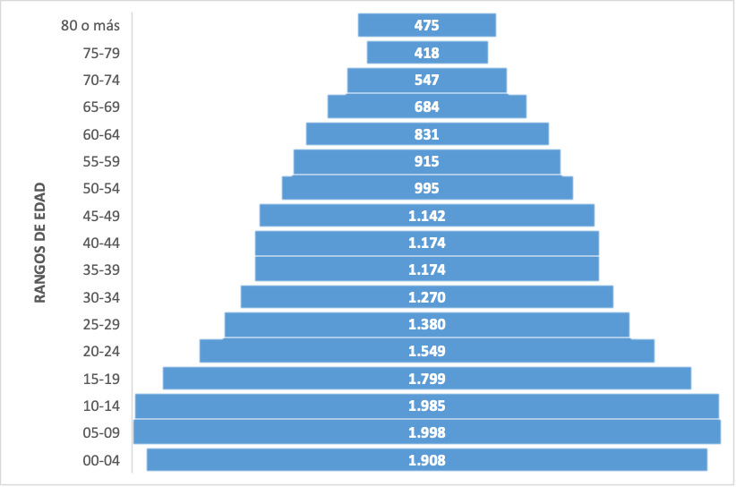
Fuente: TerriData
Por otra parte, al evaluar el segmento de la población joven (definido bajo los lineamientos de la política pública nacional), se evidencia que el municipio de Ataco contempla una proyección para el año 2026 de 5.069 habitantes ubicados en el rango de los 14 a los 28 años de edad. Esta cifra representa el 25,04% del total de la población municipal en las bases demográficas de TerriData. La distribución interna de este bono demográfico mantiene una equivalencia de género ponderada, compuesta por un 51.84% de hombres jóvenes y un 48.16% de mujeres jóvenes, de acuerdo con las métricas indexadas en la Ilustración 37.
Ilustración 37. Proyección población de Ataco entre 14 y 28 años - 2026
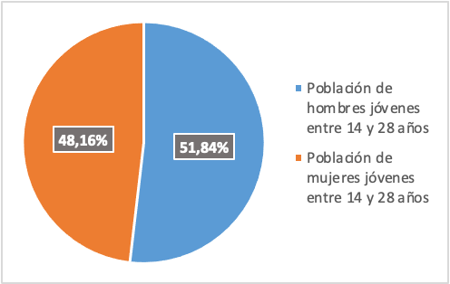
Fuente: TerriData
Por otra parte, el segmento concentrado entre los 20 y 29 años asciende a 2.929 habitantes (equivalente al 7,23% del entorno municipal). La identificación de estas variables socioeconómicas es indispensable para evaluar la pertinencia de los mecanismos de fomento a la inserción laboral juvenil regulados por la Ley 2119 de 2021, analizando su aplicabilidad integral frente a la naturaleza y alcance del objeto contractual.

Caracterización por sexo, distribución geográfica y diversidad étnica
Complementando el diagnóstico sociodemográfico, la base de datos de TerriData para la vigencia 2026 permite desagregar las variables de género y distribución territorial del municipio de Ataco. En lo que respecta a la composición por sexo, se evidencia un equilibrio demográfico proporcional, donde la población masculina representa el 52.47% y la femenina el 47.53% (Ver Ilustración 38).
Por su parte, el análisis del entorno habitacional refleja una concentración predominantemente rural, evidenciando que el 73.08% de los habitantes reside en la zona rural del municipio, mientras que el 26.92% restante se concentra en la cabecera municipal (Ver Ilustración 39).
Ilustración 38. Porcentaje de población por sexo - 2026  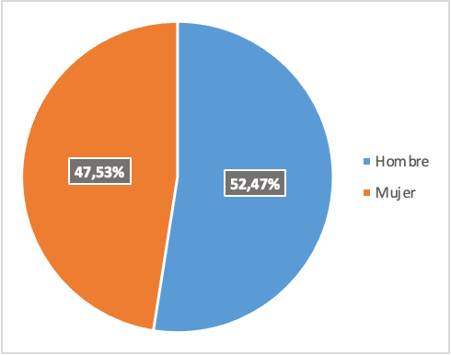  Fuente: TerriData | Ilustración 39. Porcentaje de población por zona - 2026  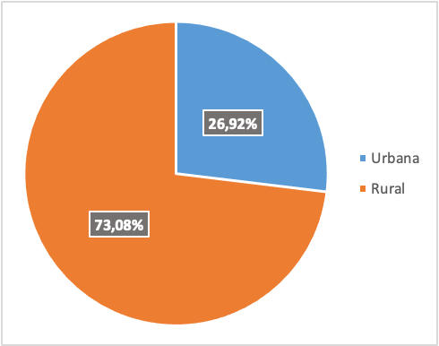  Fuente: TerriData
En materia de diversidad e inclusión, el censo y las proyecciones demográficas del municipio contemplan para el año 2026 una población con autorreconocimiento étnico-racial de 1.833 personas. Conforme a las métricas consolidadas en la Ilustración 40, esta población se concentra de forma mayoritaria en comunidades indígenas con 1.601 integrantes, seguida por la población negra, mulata, afrocolombiana o afrodescendiente con 232 personas.
Ilustración 40. Pertenencia étnica racial - 2026
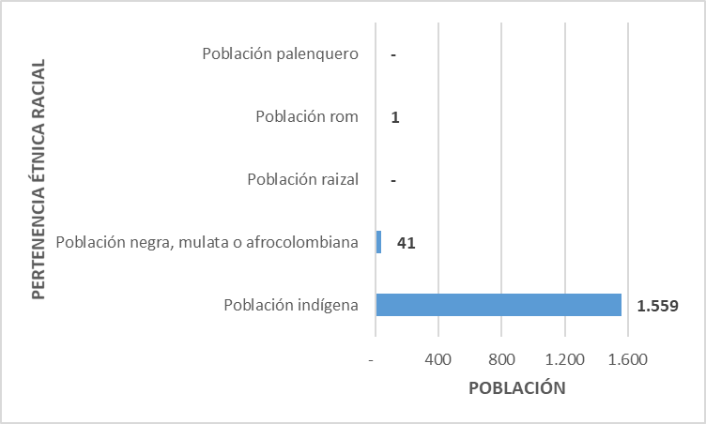
Fuente: TerriData

Panorama socioeconómico municipal
En relación con las condiciones socioeconómicas asociadas a las dinámicas de conflicto y vulnerabilidad presentes en el territorio, los indicadores reportados para el Municipio de Ataco evidencian una baja incidencia reciente de algunos factores históricamente vinculados al conflicto armado. En efecto, para el año 2023 se registraron cero (0) hectáreas de cultivos de coca y un Índice de Incidencia del Conflicto Armado – IICA de cero (0), mientras que para la vigencia 2025 no se reportaron eventos asociados a Minas Antipersonal, frente a los ocho (8) eventos registrados a nivel departamental en el Tolima.
No obstante, persisten condiciones sociales relacionadas con los efectos del conflicto sobre la población. Para el año 2025 se registraron seis (6) personas ubicadas como víctimas de desplazamiento forzado, cifra que representa un decrecimiento del cincuenta y tres coma ocho por ciento (53,8 %) frente al registro correspondiente al año 2018. De igual manera, se identificaron nueve (9) personas en proceso de reincorporación durante la misma vigencia, indicador que presenta un crecimiento del doscientos por ciento (200 %) respecto de 2018. En conjunto, estos datos permiten advertir que, aunque los indicadores asociados a cultivos ilícitos, incidencia del conflicto y minas antipersonal presentan actualmente valores nulos en el municipio, continúan registrándose dinámicas poblacionales vinculadas a las consecuencias del conflicto armado, particularmente en materia de desplazamiento forzado y procesos de reincorporación.
Ilustración 43. Víctimas de Desplazamiento Forzado y personas en proceso de reincorporación – 2025
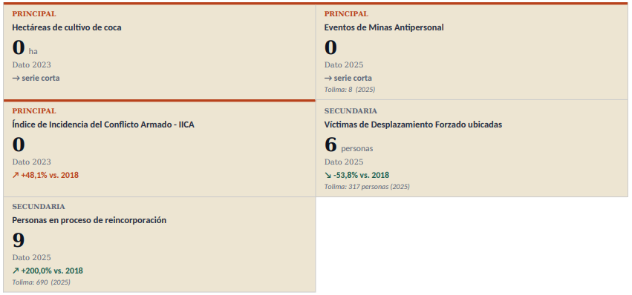
Fuente: Ficha - TerriData
A partir de los datos estadísticos y el panorama laboral, la Alcaldía de Ataco, Tolima considera indispensable que el proceso: “CONSTRUCCIÓN DE ESTUFAS ECOEFICIENTES PROVEEDORA DE ENERGÍAS LIMPIAS COMO MEDIDAS DE MITIGACIÓN AL CAMBIO CLIMÁTICO EN LAS COMUNIDADES RURALES DEL MUNICIPIO DE ATACO, TOLIMA” incorpore criterios diferenciales de inclusión laboral en jóvenes entre los 18 y 28 años de edad.
Si bien las cifras nacionales muestran avances en la reactivación económica, las brechas sociales y de empleabilidad persisten, por lo cual los proyectos de infraestructura pública deben convertirse en un vehículo directo de inclusión laboral formal. En ese sentido, la inversión en obra pública adquiere un rol estratégico no solo en el desarrollo técnico, sino en el tejido social del municipio.
En todo caso, resulta pertinente precisar que el presente proyecto, al corresponder a la ejecución de una obra pública del sector de infraestructura social, demanda una combinación de perfiles técnicos especializados y un volumen significativo de mano de obra operativa local. En consecuencia, y en estricto cumplimiento de la normativa de contratación estatal, la Alcaldía de Ataco, Tolima, promoverá la vinculación de mano de obra local calificada y no calificada, dinamizando la economía del municipio y garantizando que los recursos de la inversión pública beneficien directamente a la comunidad del área de influencia del proyecto.
Atendiendo a los principios de equidad, inclusión social y fortalecimiento del empleo, se considera procedente incorporar como condiciones especiales de ejecución del contrato (obligaciones de obligatorio cumplimiento para el adjudicatario durante el desarrollo de la obra), medidas orientadas a la vinculación laboral de poblaciones priorizadas. En particular, se instará al contratista a promover la participación de jóvenes entre 18 y 28 años en roles operativos, técnicos o administrativos, en coherencia con las políticas nacionales de empleo juvenil (Ley 2119 de 2021), así como de personas en condición de vulnerabilidad socioeconómica, víctimas del conflicto armado y sujetos de especial protección constitucional.
Respecto a las medidas afirmativas para personas con discapacidad consagradas en el reciente Decreto 0287 de 2026, la Alcaldía de Ataco, Tolima, aclara que las garantías de inclusión se canalizarán y aplicarán rigurosamente a través del mecanismo estándar ya parametrizado en los documentos tipo versión 2 contenidos en la Resolución 539 de 2025. Dado el carácter vinculante e inalterable de los Documentos Tipo adoptados por la Agencia Nacional de Contratación Pública – Colombia Compra Eficiente, la entidad se abstiene de modificar de manera autónoma los requisitos habilitantes o los factores de ponderación del proceso, quedando cualquier ajuste técnico supeditado a las actualizaciones oficiales que determine dicha Agencia nacional.
De esta manera, el proyecto no solo busca garantizar la correcta y rigurosa ejecución técnica, administrativa y financiera de la infraestructura de social en el municipio, sino que también se constituye en un instrumento de política pública encaminado a la generación de empleo formal, la dinamización de la economía local de Ataco y la promoción de oportunidades reales de inclusión, fortaleciendo el impacto social del gasto público.

CRITERIOS DIFERENCIALES
El 31 de diciembre de 2020 se promulgó la Ley 2069, “Por medio de la cual se impulsa el emprendimiento en Colombia”. Esta Ley establece un marco regulatorio que propicia el emprendimiento, crecimiento, consolidación y sostenibilidad de las empresas, con el fin de aumentar el bienestar social y generar equidad.
En ese contexto, la referida Ley incorpora una serie de estímulos e incentivos. En especial, en su Capítulo II “Compras públicas” se modifican varias disposiciones que regían el sistema de compra y contratación pública, las cuales tienen un impacto en distintas normas legales y reglamentarias.

Criterios diferenciales para MiPymes en el sistema de compra pública
En primer lugar, respecto de los criterios diferenciales para Mipyme, el artículo 31 de la Ley 2069 de 2020 estableció que las entidades estatales, de acuerdo con el análisis del sector, podrán incluir requisitos diferenciales y puntajes adicionales en función del tamaño empresarial para la promoción del acceso de este tipo de empresas al mercado de compras públicas. La aplicación de estos criterios, por disposición expresa del referido artículo, quedó condicionada por la expedición de su reglamentación.
Por esta razón, el artículo 3 del Decreto 1860 de 2021, adicionó el artículo 2.2.1.2.4.2.18 al Decreto 1082 de 2015, regulando los criterios diferenciales para MiPymes establecidos por el artículo 31 de la Ley 2069 de 2020. En virtud de esta norma las entidades estatales, indistintamente de su régimen de contratación, los patrimonios autónomos constituidos por entidades estatales y los particulares que ejecuten recursos públicos establecerán condiciones habilitantes diferenciales que promuevan y faciliten la participación en los procedimientos de selección competitivos de las Mipyme domiciliadas en Colombia. Al respecto, la referida norma indica lo siguiente:
“Criterios diferenciales para Mipyme en el sistema de compras públicas. De acuerdo con el numeral 1 del artículo 12 de la Ley 590 de 2000, según los resultados del análisis del sector, las Entidades Estatales indistintamente de su régimen de contratación, los patrimonios autónomos constituidos por Entidades Estatales y los particulares que ejecuten recursos públicos establecerán condiciones habilitantes diferenciales que promuevan y faciliten la participación en los procedimientos de selección competitivos de las Mipyme domiciliadas en Colombia. Para el efecto, en función de los criterios de clasificación empresarial, los Documentos del Proceso deberán incorporar requisitos habilitan tes diferencia/es relacionados con alguno o algunos de los siguientes aspectos:
1. Tiempo de experiencia.
2. Número de contratos para la acreditación de la experiencia.
3. Índices de capacidad financiera.
4. Índices de capacidad organizacional.
5. Valor de la garantía de seriedad de /a oferta.
Los requisitos mencionados deberán fijarse respetando las condiciones habilitantes requeridas para el cumplimiento adecuado del contrato, teniendo en cuenta el alcance de las obligaciones. En desarrollo de lo anterior, con la finalidad de beneficiar a las Mipyme, se establecerán condiciones más exigentes respecto a alguno o algunos de los criterios de participación antes enunciados frente a los demás proponentes que concurran al procedimiento de selección que no sean Mipyme.
Con excepción de los procedimientos de selección abreviada por subasta inversa y de mínima cuantía, las entidades sometidas al Estatuto General de Contratación de la Administración Pública, teniendo en cuenta los criterios de clasificación empresarial, podrán establecer puntajes adicionales para Mipyme. En ningún caso, estos podrán superar el cero punto veinticinco por ciento (0.25%) del total de los puntos establecidos en el pliego de condiciones.
Parágrafo 1. Para los efectos de este artículo, los criterios de clasificación empresarial son los definidos en el artículo 2.2.1.13.2.2 del Decreto 1074 de 2015, Único Reglamentario del Sector Comercio, Industria y Turismo, o la norma que lo modifique, derogue o sustituya.
Parágrafo 2. Tratándose de proponentes plurales, los criterios diferenciales y los puntajes adicionales solo se aplicarán si por lo menos uno de los integrantes acredita la calidad de Mipyme y tiene una participación igual o superior al diez por ciento (10%) en el consorcio o la unión temporal.
Parágrafo 3. Lo previsto en esta norma aplica sin perjuicio de lo dispuesto en los Acuerdos Comerciales suscritos por el Estado colombiano, pero no rige en las convocatorias limitadas que se realicen conforme a los artículos 2.2.1.2.4.2.2 y 2.2.1.2.4.2.3 de este Decreto”. (Énfasis fuera de texto).
Por consiguiente, se tiene que en el presente proceso de selección se encuentran contemplados criterios diferenciales para MiPymes en los términos dispuestos en los documentos tipo de licitación de obra pública de infraestructura social, contenidos en Resolución 539 de 2025 “Por la cual se adopta la versión -2- de los documentos tipo para los procesos de selección de licitación de obra pública del sector de infraestructura social”.

Criterios diferenciales para emprendimiento y empresas de mujeres en el sistema de compras públicas
Como medidas de acción afirmativa para incentivar la participación de los emprendimientos y las empresas de mujeres en el sistema de compra pública, el artículo 32 de la Ley 2069 de 2020 establece que las entidades estatales incluirán requisitos diferenciales y puntajes adicionales en los procesos de licitación pública, selección abreviada de menor cuantía y concurso de méritos, así como en los procesos competitivos que adelanten las entidades estatales que no apliquen en su gestión contractual el Estatuto General de Contratación de la Administración Pública.
La inclusión de estos criterios diferenciales en los procesos de selección, quedaron condicionados a los resultados del análisis del sector que elabore la entidad pública en la etapa de planeación y al cumplimiento de los compromisos adquiridos por Colombia en los acuerdos comerciales en vigor. A su vez, el parágrafo primero de la norma analizada estableció que la definición de emprendimientos y empresas de mujeres se realizaría de manera reglamentaria.
Por su parte, el artículo 3 del Decreto 1860 de 2021, que adicionó el artículo 2.2.1.2.4.2.15 al Decreto 1082 de 2015, establece que en los procesos de selección las entidades públicas adoptarán criterios diferenciales relacionados con las condiciones habilitantes y puntajes adicionales para incentivar los emprendimientos y empresas de mujeres con domicilio en el territorio nacional.
“Artículo 2.2.1.2.4.2.15. Criterios diferenciales para emprendimientos y empresas de mujeres en el sistema de compras públicas. En los procesos de licitación pública, selección abreviada de menor cuantía y concurso de méritos, así como en los procesos competitivos que adelanten las Entidades Estatales no sometidas al Estatuto General de Contratación de la Administración Pública, las Entidades incluirán condiciones habilitantes para incentivar los emprendimientos y empresas de mujeres con domicilio en el territorio nacional. Para el efecto, los Documentos del Proceso deberán incorporar requisitos habilitantes diferenciales relacionados con alguno o algunos de los siguientes aspectos:
1. Tiempo de experiencia.
2. Número de contratos para la acreditación de la experiencia.
3. Índices de capacidad financiera.
4. Índices de capacidad organizacional.
5. Valor de la garantía de seriedad de la oferta.
Los requisitos mencionados deberán fijarse respetando las condiciones habilitantes requeridas para el cumplimiento adecuado del contrato, teniendo en cuenta el alcance de las obligaciones. En desarrollo de lo anterior, con la finalidad de beneficiar a las empresas y emprendimientos de mujeres, se establecerán condiciones más exigentes respecto a alguno o algunos de los criterios de participación antes enunciados frente a los demás proponentes que concurran al procedimiento de selección que no sean empresas o emprendimientos de mujeres.
De manera que no se ponga en riesgo el cumplimiento adecuado del objeto contractual, con excepción de los procedimientos donde el menor precio ofrecido sea el único factor de evaluación, las Entidades también otorgarán un puntaje adicional de hasta el cero punto veinticinco por ciento (0.25%) del valor total de los puntos establecidos en los pliegos de condiciones o documentos equivalentes, a los proponentes que acrediten alguno de los supuestos del artículo 2.2.1.2.4.2.14 del presente Decreto.
Las Entidades incluirán estos requisitos diferenciales y puntajes adicionales de acuerdo con los resultados del análisis del sector, desde la perspectiva del estudio de la oferta de las obras, bienes o servicios que requiere, sin perjuicio de los compromisos adquiridos por Colombia en los Acuerdos Comerciales vigentes.
PARÁGRAFO 1. Tratándose de proponentes plurales, los criterios diferenciales y los puntajes adicionales solo se aplicarán si por lo menos uno de los integrantes acredita que es emprendimiento y empresa de mujeres bajo los criterios dispuestos en el artículo precedente y que tiene una participación igual o superior al diez por ciento (10%) en el consorcio o la unión temporal.
PARÁGRAFO 2. Los incentivos contractuales para las empresas y emprendimientos de mujeres no excluyen la aplicación de los criterios diferenciales para Mipyme en el sistema de compras públicas”.
En consecuencia, se tiene que en el presente proceso de selección se encuentran contemplados los criterios diferenciales para emprendimientos y empresas de mujeres en los términos estrictamente dispuestos en los Documentos Tipo de licitación de obra pública de infraestructura social, adoptados mediante la Resolución 539 de 2025.

Fomento a la ejecución por parte de población en pobreza extrema, desplazados por la violencia, personas en proceso de reintegración o reincorporación y sujetos de especial protección constitucional
De conformidad con el artículo 2.2.1.2.4.2.16 del Decreto 1082 de 2015, las Entidades Estatales deben fomentar en los pliegos de condiciones que los contratistas destinen al cumplimiento del objeto contractual la provisión de bienes o servicios por parte de población en pobreza extrema, personas desplazadas por la violencia, personas en proceso de reintegración o reincorporación y sujetos de especial protección constitucional. La incorporación de esta medida debe estar precedida de un análisis de oportunidad y conveniencia que atienda el objeto, el alcance de las obligaciones y la necesidad de preservar las condiciones de calidad y el adecuado cumplimiento del contrato. La disposición establece que el porcentaje deberá encontrarse entre el cinco por ciento (5 %) y el diez por ciento (10 %) de los bienes o servicios requeridos y que su cumplimiento será objeto de seguimiento por parte del supervisor o interventor.
Para efectuar este análisis, la Entidad tuvo en cuenta las características sociales, demográficas y territoriales del municipio de Ataco. En primer lugar, el municipio forma parte de la subregión PDET Sur del Tolima, junto con Rioblanco, Chaparral y Planadas, condición que refleja un contexto territorial en el que resultan prioritarias las acciones dirigidas al cierre de brechas, la inclusión social, la reparación de las afectaciones derivadas del conflicto y la generación de oportunidades para las comunidades. La Agencia de Renovación del Territorio identifica expresamente a Ataco como municipio PDET y destaca, para esta subregión, la dispersión de su población y las dificultades históricas de acceso a infraestructura, servicios y oportunidades.
Esta condición se articula con la marcada ruralidad del municipio. Conforme a las proyecciones de TerriData y el DANE para 2026, el 73,08 % de sus habitantes reside en zonas rurales, mientras que únicamente el 26,92 % se concentra en la cabecera municipal. Su desarrollo puede generar oportunidades de participación para habitantes provenientes tanto de la cabecera como de las áreas rurales, siempre que las actividades a desempeñar sean compatibles con sus condiciones, capacidades y experiencia y que se garantice la adecuada ejecución técnica de la obra.
Asimismo, la caracterización demográfica reporta la presencia de 1.833 personas con autorreconocimiento étnico-racial, de las cuales 1.601 pertenecen a comunidades indígenas y 232 a población negra, mulata, afrocolombiana o afrodescendiente. A esta composición se suma la condición de Ataco como territorio PDET y su contexto histórico de afectación por el conflicto armado, circunstancias que permiten advertir la potencial presencia de víctimas, personas desplazadas y otros grupos en situación de vulnerabilidad o con protección constitucional reforzada.
Estos elementos no permiten presumir que toda la población rural, étnica o residente en un municipio PDET reúna automáticamente la condición de sujeto de especial protección constitucional. No obstante, sí evidencian que en el territorio existe una base poblacional respecto de la cual resulta especialmente pertinente adoptar medidas que faciliten su participación efectiva en la ejecución de los recursos públicos.
En ese sentido, se considera procedente promover la inclusión social y la generación de oportunidades de participación dentro de la ejecución contractual, particularmente en aquellas actividades de apoyo operativo, logístico, administrativo o asistencial que no comprometan el núcleo técnico especializado de la obra.
Por lo anterior, la Entidad instará al futuro contratista para que promueva la provisión de bienes o servicios por parte de personas sujetas de especial protección constitucional en un porcentaje no inferior al cinco por ciento (5%) de los servicios requeridos para la ejecución del contrato, obligación que será incorporada dentro de las condiciones contractuales correspondientes.
Dicha obligación deberá cumplirse durante la ejecución contractual en condiciones acordes con la naturaleza y alcance del contrato, garantizando que la participación promovida corresponda a actividades compatibles con los perfiles y condiciones requeridas para el desarrollo del proyecto, sin afectar la calidad, oportunidad y eficiencia de los servicios de obra contratados.
El interventor verificará el cumplimiento de la obligación, la correspondencia entre las personas acreditadas y los grupos poblacionales previstos en la norma, su participación efectiva en la ejecución contractual y el mantenimiento del porcentaje exigido. El incumplimiento injustificado dará lugar a la aplicación de las multas y demás consecuencias establecidas en la minuta contractual, con observancia del debido proceso y sin perjuicio de las demás acciones a que haya lugar.

Destinación a la ejecución del contrato un porcentaje de mano de obra no calificada perteneciente a la región
La ejecución del proyecto denominado “CONSTRUCCIÓN DE ESTUFAS ECOEFICIENTES PROVEEDORA DE ENERGÍAS LIMPIAS COMO MEDIDAS DE MITIGACIÓN AL CAMBIO CLIMÁTICO EN LAS COMUNIDADES RURALES DEL MUNICIPIO DE ATACO, TOLIMA” comprende actividades multidisciplinarias de ingeniería civil y arquitectura técnica orientadas a la consolidación de la infraestructura social rural y la transición energética en el territorio. Su alcance técnico abarca labores preliminares y obras civiles en concreto para bases estructurales; levantamiento de mampostería en ladrillo y adobe macizo para la conformación de la caja de fuego; suministro e instalación de conductos de evacuación de humo; montaje de kits de herrajes metálicos; así como una compleja logística de fletes y transporte de materiales pétreos e insumos hacia las viviendas ubicadas en la zona rural dispersa del municipio.
Para el correcto desarrollo de estas actividades y el estricto cumplimiento de las especificaciones técnicas de calidad y seguridad, el proyecto requiere una estructura de personal integrada por perfiles profesionales (director de obra e ingenieros residentes/supervisores), personal técnico y especializado (maestros de obra, oficiales de construcción, albañiles y coordinadores de SST), así como por personal operativo encargado de labores de apoyo (cargue, descargue, excavación manual, preparación de mezclas, acarreo local y auxilio de mampostería) que, por su naturaleza constructiva, serán ejecutadas mediante mano de obra no calificada de la región.
Esta característica del proyecto fue analizada conjuntamente con las condiciones demográficas del municipio. De acuerdo con las proyecciones oficiales de TerriData y el DANE para 2026, Ataco cuenta con una población predominantemente joven: 5.069 habitantes se encuentran entre los 14 y 28 años, equivalentes al 25,04 % del total municipal, y 2.929 habitantes pertenecen al segmento comprendido entre los 20 y 29 años, correspondiente al 7,23 %. Si bien estas cifras no acreditan por sí mismas la disponibilidad efectiva o la cualificación laboral de la población, sí permiten identificar una base demográfica potencialmente vinculable a actividades productivas y evidencian la pertinencia de adoptar medidas que favorezcan el acceso de los habitantes del territorio a las oportunidades temporales de empleo generadas por la inversión pública.
La caracterización territorial también muestra que el 73,08% de la población reside en zonas rurales y el 26,92% en la cabecera municipal. El impacto y las oportunidades laborales derivadas de la obra no se circunscriben exclusivamente a los habitantes de la cabecera, puesto que el proyecto puede vincular mano de obra procedente de los distintos sectores del municipio, siempre que se cumplan las condiciones de residencia y aptitud requeridas para el desarrollo de las actividades asignadas. De esta manera, la contratación constituye un mecanismo complementario para articular la inversión en infraestructura con la generación de ingresos y la participación económica de la población municipal.
A partir de la valoración conjunta del alcance técnico de las obras, la composición previsible del personal requerido y las características demográficas del territorio, la Alcaldía de Ataco considera razonable establecer como condición especial de ejecución que el contratista destine un porcentaje no inferior al diez por ciento (10 %) del personal de obra a la vinculación de mano de obra no calificada proveniente de la región. La medida se concentra en este tipo de personal porque las actividades operativas que no requieren formación profesional, técnica o especializada ofrecen una posibilidad objetiva de participación para los habitantes del municipio, sin desconocer que determinadas labores deberán ser desarrolladas exclusivamente por trabajadores que acrediten la capacitación, experiencia, matrícula o certificación exigida por la normativa y por los documentos técnicos.
En todo caso, dentro del personal vinculado para acreditar el cumplimiento de esta obligación, un porcentaje no inferior al cinco por ciento (5 %) deberá estar integrado por mujeres domiciliadas en el municipio de Ataco, quienes deberán participar efectivamente en las actividades asignadas durante la ejecución contractual. Esta medida busca prevenir que el cumplimiento de la obligación de mano de obra local se concentre exclusivamente en trabajadores hombres y garantizar que las mujeres tengan una participación verificable en las oportunidades laborales generadas por el proyecto. Su incorporación no implica flexibilizar las condiciones técnicas, de aptitud o de seguridad y salud en el trabajo, ni autoriza la asignación de actividades incompatibles con las capacidades de las trabajadoras vinculadas.
El contratista deberá realizar gestiones de convocatoria y selección con enfoque de género, evitando requisitos o prácticas que restrinjan injustificadamente la participación de las mujeres. Asimismo, deberá garantizar igualdad en las condiciones de vinculación, remuneración y trato frente a labores equivalentes, así como adoptar las medidas necesarias para prevenir cualquier forma de discriminación, acoso o violencia en el ambiente laboral.
El porcentaje establecido responde a un criterio de proporcionalidad, en tanto promueve la participación laboral de la población local sin imponer al contratista la conformación integral de su equipo con trabajadores del territorio ni limitar su autonomía para organizar los recursos humanos necesarios. Tampoco modifica los perfiles mínimos exigidos ni autoriza la vinculación de personal que carezca de las condiciones de seguridad, aptitud o capacitación necesarias para la actividad asignada. Su aplicación deberá armonizarse con el cronograma, los frentes de trabajo y las necesidades reales de personal durante las diferentes etapas de ejecución.
Para efectos de esta obligación, se entenderá por personal de la región aquel trabajador que acredite haber tenido domicilio en el municipio de Ataco durante un término no inferior a un (1) año, contado con anterioridad a la fecha de cierre del proceso de selección. En caso de que esta fecha sea modificada, se tomará como referencia la establecida inicialmente en el Pliego de Condiciones definitivo. El contratista deberá conservar y presentar al interventor los documentos que permitan verificar la condición de residencia, la modalidad de vinculación y la participación efectiva del trabajador en las actividades de la obra.
Cuando no exista disponibilidad suficiente de mano de obra no calificada domiciliada en Ataco para alcanzar el porcentaje exigido, el contratista podrá vincular trabajadores provenientes de otros municipios del departamento del Tolima. Esta posibilidad tendrá carácter subsidiario y procederá únicamente cuando se acrediten gestiones previas, oportunas y verificables dirigidas a convocar y vincular personal del municipio.
En todo caso, no se configurará incumplimiento cuando el contratista demuestre haber actuado con la debida diligencia y aporte evidencia de las convocatorias, solicitudes, publicaciones, remisiones de candidatos u otras gestiones efectivamente adelantadas para alcanzar el porcentaje mínimo, sin haberlo logrado por circunstancias ajenas a su voluntad. Corresponderá al interventor verificar tanto el cumplimiento porcentual como la idoneidad de los soportes presentados y registrar sus conclusiones en los respectivos informes de seguimiento.

Fomento a la inserción laboral de jóvenes entre 18 y 28 años de edad, de conformidad con lo dispuesto en la ley 2119 de 2021
De conformidad con lo dispuesto en la Ley 2119 de 2021, mediante la cual se adoptan medidas para fomentar la generación de incentivos que fortalezcan la inserción laboral de los jóvenes entre los 18 y 28 años en el territorio nacional, se establece que las entidades estatales deben formular cláusulas contractuales orientadas a promover la vinculación laboral o contractual de esta población en el sector público o privado, previa valoración del alcance del proyecto, la naturaleza de los servicios requeridos y la realidad del mercado laboral.
En ese marco normativo, la Alcaldía de Ataco, Tolima, teniendo en cuenta el objeto contractual del presente proceso y tras analizar la viabilidad técnica y operativa de dicha medida, considera que la inclusión de cláusulas orientadas a promover la vinculación de jóvenes entre los 18 y 28 años, en calidad de profesionales o tecnólogos, no compromete ni pone en riesgo la correcta ejecución del contrato. Por el contrario, su participación resulta pertinente y coherente con las políticas de inclusión laboral y fomento del empleo de este grupo etario establecidas en el Plan de Desarrollo Municipal.
En consecuencia, se fomentará la participación de jóvenes en este proceso contractual, instando al futuro contratista a garantizar que, como mínimo, el ocho por ciento (8%) de los servicios requeridos para la ejecución del contrato sean prestados por jóvenes dentro del rango etario mencionado y que cuenten con el perfil profesional o técnico requerido respecto a cualquier de los perfiles definidos para equipo mínimo de trabajo requerido para la ejecución del objeto contractual. Esta condición será incluida como una obligación contractual expresa, cuyo incumplimiento dará lugar a la imposición de multas a que haya lugar.
Los jóvenes que se vinculen deberán cumplir con los perfiles mínimos definidos en el equipo mínimo de trabajo requerido por la entidad contratante para la ejecución del objeto contractual, y podrán participar en cualquiera de los componentes del proyecto, siempre que cumplan con las condiciones técnicas, académicas y de experiencia exigidas para cada perfil.
Nota 1. El contratista, al momento de realizar la vinculación de jóvenes en cumplimiento de lo aquí dispuesto, deberá aplicar de forma preferente las disposiciones contenidas en las Leyes 2039 y 2043 de 2020, en lo relativo a la facilitación de la experiencia laboral juvenil, el reconocimiento de prácticas profesionales y la contratación preferente de población joven, o en su defecto, las normas que las modifiquen o sustituyan.
Nota 2. Durante la ejecución del contrato, el supervisor designado por la entidad contratante deberá verificar el cumplimiento de esta obligación, dejando constancia de ello en los informes de seguimiento y ejecución. En caso de incumplimiento, se aplicarán las medidas correctivas y sancionatorias a que haya lugar, de conformidad con el pliego de condiciones y la normatividad vigente.
En todo caso, el supervisor, realizará el seguimiento y verificará que las personas vinculadas al inicio.

Incorporación de condiciones especiales de ejecución en favor de las personas con discapacidad de conformidad con lo dispuesto en el decreto 0287 de 2026

Criterios habilitantes diferenciales
Con referencia a este apartado, el pasado 19 de marzo de 2026 se expidió el Decreto 0287 de 2026: “Por el cual se modifican los artículos 2.2.1.2.4.2.6., 2.2.1.2.4.2.7. y 2.2.1.2.4.2.8. del Decreto 1082 de 2015, Único Reglamentario del Sector Administrativo de Planeación” con el propósito de adoptar medidas afirmativas que incentiven la participación de las personas con discapacidad en compras y contratación pública. Para tal efecto, dispuso una nueva reglamentación para la incorporación de requisitos habilitantes diferenciales o ajustados en materia de experiencia, capacidad financiera, organizacional o el valor de la garantía de seriedad de la oferta, con el fin de promover la participación de emprendimientos y empresas de personas con discapacidad con domicilio en el territorio nacional en los términos que a continuación se citan:
“Artículo 2.2.1.2.4.2.7.3° Incorporación de criterios habilitantes diferenciales en favor de los emprendimientos y empresas de personas con discapacidad. En los procesos de licitación pública, selección abreviada y concurso de méritos, así como en los procesos competitivos adelantados por entidades no sometidas al Estatuto General de Contratación de la Administración Pública, deberán establecer requisitos habilitantes diferenciales o ajustados en materia de experiencia, capacidad financiera u organizacional, o el valor de la garantía de seriedad de la oferta, con el fin de promover la participación de emprendimientos y empresas de personas con discapacidad con domicilio en el territorio nacional.
Estos requisitos deberán estructurarse garantizando el cumplimiento adecuado del objeto contractual, teniendo en cuenta el alcance de las obligaciones y el principio de proporcionalidad. En desarrollo de lo anterior, se deberán establecer condiciones habilitantes diferenciadas o ajustadas que, sin comprometer los fines del contrato, faciliten el acceso de los emprendimientos y empresas de personas con discapacidad.
Parágrafo 1°. Tratándose de proponentes plurales, estas condiciones solo se aplicarán cuando al menos uno de los integrantes cumpla con los criterios previstos en el artículo 2.2.1.2.4.2.6. de este Decreto y acredite una participación no inferior al diez por ciento (10%) en el consorcio o la unión temporal, aportando la experiencia requerida, como mínimo, en una proporción equivalente a su participación en la conformación del proponente plural.
Parágrafo 2°. Las medidas de fomento previstas en el presente artículo serán compatibles con otros criterios diferenciales o de preferencia establecidos en el ordenamiento jurídico, tales como las aplicables a MiPymes o a las empresas y emprendimientos de mujeres.”
Si bien el Decreto 0287 de 2026 impone la obligación de estructurar requisitos habilitantes diferenciales en favor de estas poblaciones, su aplicación en este procedimiento se encuentra estrictamente supeditada a las matrices, formatos y condiciones ya estandarizadas en la Versión 2 de los Documentos Tipo para Licitación de Obra Pública de Infraestructura social. Por consiguiente, la Alcaldía de Ataco, Tolima, mantendrá los parámetros de experiencia y capacidad exigidos por la Agencia Nacional de Contratación Pública, garantizando así el principio de inalterabilidad de los Documentos Tipo.

Criterios ponderables
En cumplimiento de los numerales 1 y 8 del artículo 13 de la Ley 1618 de 2013, y conforme a lo reglamentado por el artículo 2.2.1.2.4.2.7.4 del Decreto 0287 de 2026, se otorgará un puntaje máximo de dos por ciento (2%) del valor total de los puntos establecidos en los Pliegos de Condiciones o documentos equivalentes a los proponentes que promuevan la inclusión laboral de personas con discapacidad. Este porcentaje se asignará cuando el proponente acredite la calidad de emprendimiento y empresa de personas con discapacidad de conformidad con lo previsto en el artículo 2.2.1.2.4.2.6. del Decreto 1082 de 2015 o que acredite dentro de su planta de personal la vinculación de personas con discapacidad, con sujeción a todas las exigencias y garantías legalmente establecidas, mediante contrato laboral con dedicación exclusiva en los términos dispuestos en el artículo 2.2.1.2.4.2.7.4 del Decreto 1082 de 2015 modificado por el Decreto 0287 de 2026.
No obstante, se advierte que la reciente expedición del Decreto 0287 de 2026 en lo que respecta al puntaje relativo, este aún no se encuentra incorporado en los Documentos Tipo adoptados por la Agencia Nacional de Contratación Pública – Colombia Compra Eficiente, especialmente en los Documentos Tipo de licitación de obra pública para contratar obras públicas de infraestructura social reglamentados mediante Resolución 539 de 2025 “Por la cual se adopta la versión -2- de los documentos tipo para los procesos de selección de licitación de obra pública del sector de infraestructura social”, los cuales resultan vinculantes, de obligatoria aplicabilidad y de carácter inalterable para la Entidad de conformidad con el artículo 3 de la citada Resolución.
En ese sentido, si bien el marco normativo nacional promueve la adopción de estas medidas, la Entidad se encuentra sujeta al principio de legalidad y a la estricta observancia de los Documentos Tipo vigentes. Por lo tanto, no es jurídicamente viable modificar las reglas de asignación de puntaje en el presente proceso de selección, a menos que la Agencia Nacional de Contratación Pública – Colombia Compra Eficiente efectúe una actualización formal de dichos instrumentos o emita directrices excepcionales que habiliten su incorporación de manera expresa.
Lo anterior resulta coherente con lo dispuesto en el artículo 2.2.1.2.4.2.7.8 del Decreto 1082 de 2015, adicionado por el Decreto 0287 de 2026, el cual establece que la Agencia Nacional de Contratación Pública – Colombia Compra Eficiente deberá adoptar las acciones necesarias para incorporar estas medidas en los documentos e instrumentos que genera, lo que evidencia que su implementación en los procesos contractuales sujetos a documentos tipo depende de dicha actualización institucional. Al respecto se cita:
“Artículo 2.2.1.2.4.2.7.8. Pliegos tipo, instrumentos de agregación de demanda y acuerdos marco de precios. La Agencia Nacional de Contratación Pública - Colombia Compra Eficiente garantizará la adopción permanente de las acciones necesarias para que las medidas señaladas en esta subsección se incorporen a los documentos e instrumentos que genera.”
Dado lo anterior, la Alcaldía de Ataco, Tolima, aclara que no modificara de manera autónoma los criterios de ponderación, sino que se regirá netamente de lo dispuesto en los Documentos Tipo adoptados por la Agencia Nacional de Contratación Pública – Colombia Compra Eficiente, especialmente en los Documentos Tipo de licitación de obra pública de infraestructura social reglamentados mediante Resolución 539 de 2025 “Por la cual se adopta la versión -2- de los documentos tipo para los procesos de selección de licitación de obra pública del sector de infraestructura social” y las disposiciones legales vigentes aplicables a los procedimientos de selección adelantados por las Entidades Estatales.

Incorporación de obligación contractual orientada a favorecer a la población con discapacidad
Conforme a lo reglamentado por el artículo 2.2.1.2.4.2.7.5 del Decreto 0287 de 2026, las entidades estatales deben incluir en los documentos del proceso como obligación contractual al menos una (1) condición especial de ejecución orientada a favorecer a la población con discapacidad. Bajo criterios de razonabilidad, proporcionalidad y viabilidad técnica, la Alcaldía de Ataco, Tolima, determina que la adopción de estas medidas no altera la estructura técnica ni financiera del proyecto, ni traslada los riesgos de la ejecución, manteniendo el contratista su responsabilidad integral sobre el resultado de la obra. Con respecto a las condiciones especiales se cita:
“1) Subcontratación inclusiva: Cuando para la ejecución del contrato se requiera subcontratar bienes, obras, o servicios dentro de la cadena de provisión, se deberá priorizar la contratación de personas naturales con discapacidad y/o emprendimientos y empresas de personas con discapacidad, conforme a los criterios definidos en el artículo 2.2.1.2.4.2.6. del presente Decreto.
2) integración del equipo de trabajo. Cuando para la ejecución del contrato se requiera la conformación de un equipo de trabajo, se deberá priorizar la contratación de personas naturales con discapacidad.”
En igual sentido, es pertinente señalar la medida se estructura bajo criterios de razonabilidad y proporcionalidad, en tanto no impone cargas desmedidas al contratista ni condiciona la ejecución del contrato al cumplimiento de requisitos que puedan afectar su viabilidad, sino que se orienta a promover la inclusión en aquellos segmentos de la ejecución donde resulta técnica y funcionalmente procedente. Adicionalmente, la obligación se encuentra condicionada al cumplimiento de los perfiles requeridos y a la compatibilidad de las funciones asignadas con las capacidades de las personas vinculadas, garantizando que la participación se realice en condiciones que no comprometan la seguridad, la calidad de las intervenciones ni el cumplimiento de los tiempos contractuales.
Así mismo, la inclusión de esta condición no introduce riesgos adicionales para la ejecución del contrato, en la medida en que no altera la estructura técnica del proyecto, no modifica las especificaciones de obra ni incide en la responsabilidad integral del contratista frente al resultado, quien mantiene la obligación de garantizar la correcta ejecución del objeto contractual. Por el contrario, la medida contribuye a fortalecer el impacto social del proyecto, incorporando un enfoque de inclusión que resulta compatible con la naturaleza de las actividades a desarrollar y con los principios de eficiencia y responsabilidad de la contratación pública.
En consecuencia, se considera conveniente establecer como condición especial de ejecución que, en aquellos casos en que el contratista deba subcontratar bienes, obras o servicios dentro de la cadena de provisión, deberá priorizar la vinculación de personas naturales con discapacidad y/o emprendimientos y empresas conformadas por personas con discapacidad, conforme a los criterios definidos en el artículo 2.2.1.2.4.2.6 del citado decreto. O en su defecto, cuando la ejecución del contrato implique la conformación de equipos de trabajo, se deberá propender por la vinculación de personas con discapacidad, siempre que estas cumplan con los perfiles técnicos, académicos y de experiencia requeridos para el desarrollo de las actividades contratadas.
Esta condición no solo contribuye al cumplimiento del marco normativo vigente, sino que además fortalece la función social de la contratación pública, promoviendo la generación de oportunidades laborales para población históricamente vulnerable, sin que ello implique una carga desproporcionada para el contratista ni un riesgo para la ejecución del objeto contractual.
La verificación del cumplimiento de esta obligación estará a cargo del supervisor designado por la entidad, quien deberá dejar constancia en los informes de seguimiento. En caso de incumplimiento, se aplicarán las medidas correctivas y sancionatorias a que haya lugar, de conformidad con lo establecido en el pliego de condiciones y la normatividad vigente.

Criterios diferenciales para emprendimientos y empresas de mujeres y jóvenes egresados del sistema de protección del ICBF en el sistema de compras públicas
Como parte de las medidas orientadas a fortalecer la inclusión social y productiva de las personas que egresan del Sistema de Protección del Instituto Colombiano de Bienestar Familiar ICBF, el 15 de julio de 2025 fue expedida la Ley 2479 de 2025, mediante la cual se creó el Programa Nacional de Acompañamiento Integral al Egresado del Sistema de Protección del ICBF y se incorporaron diferentes instrumentos dirigidos a facilitar su acceso prioritario a la oferta institucional del Estado.
Dentro de estos instrumentos, el artículo 13 de la referida ley ordenó al ICBF incluir, dentro de los módulos de su Sistema de Información Misional —SIM—, el Registro Nacional de Jóvenes Egresados del Sistema de Protección, según se sigue a continuación:
“Artículo 13°. Registro Nacional de jóvenes egresados del sistema de protección del ICBF. El Instituto Colombiano de Bienestar Familiar, como ente coordinador del Sistema Nacional de Bienestar Familiar incluirá dentro de los módulos del Sistema de Información Misional (SIM), el registro de jóvenes egresados del Sistema de Protección, para lo cual, deberá realizar la caracterización e identificación de los jóvenes en perspectiva individual y poblacional, estableciendo un proceso de actualización de manera periódica. Además, el registro garantizará la recolección y consolidación de información sobre la población objeto de esta ley, a fin de que accedan de forma prioritaria a la oferta estatal en los diferentes programas del Gobierno Nacional, para su inclusión social y productiva.
Parágrafo. El Instituto Colombiano de Bienestar Familiar tendrá un plazo de dieciocho (18) meses contados a partir de la vigencia de la presente ley, para implementar el registro, para lo cual, podrá solicitar el acompañamiento técnico en el marco de sus competencias a entidades públicas como el Ministerio de Tecnologías de la Información y las Comunicaciones, el DANE, y demás entidades públicas y privadas.”
En armonía con esta finalidad, el Título IV de la Ley 2479 de 2025 incorporó medidas dirigidas al fortalecimiento y consolidación de proyectos de vida a través de la priorización en oferta estatal, estableciendo en primer lugar en su artículo 21 lo siguiente:
Artículo 21. Modifíquese el artículo 32 de la ley 2069 de 2020 el cual quedará así:
“ARTÍCULO 32. CRITERIOS DIFERENCIALES PARA EMPRENDIMIENTOS Y EMPRESAS DE MUJERES Y JÓVENES EGRESADOS DEL SISTEMA DE PROTECCIÓN DEL ICBF EN EL SISTEMA DE COMPRAS PÚBLICAS. De acuerdo con el resultado del análisis del sector, las entidades estatales incluirán requisitos diferenciales y puntajes adicionales en los procesos de licitación pública, selección abreviada de menor cuantía y concurso de méritos, así como en los procesos competitivos que adelanten las entidades estatales que no apliquen en su gestión contractual el Estatuto General de Contratación Administrativa, como medidas de acción afirmativa, para incentivar emprendimientos y empresas de mujeres y jóvenes Egresados del Sistema de Protección del ICBF en el sistema de compras públicas, sin perjuicio de los compromisos adquiridos por Colombia en los acuerdos comerciales en vigor.
PARÁGRAFO 1. La definición de emprendimientos y empresas de mujeres se reglamentará por el gobierno nacional.
De igual manera, la definición de emprendimientos y empresas de jóvenes Egresados del Sistema de Protección del ICBF se reglamentará por el gobierno nacional.
PARÁGRAFO 2. Para la obtención del puntaje adicional en los procesos de selección de contratistas enunciados en el inciso primero, los proponentes individuales podrán acreditar la condición de ser emprendimientos y empresas de mujeres o la condición de ser emprendimientos y empresas de jóvenes Egresados del Sistema de Protección del ICBF, puntaje único que se obtendrá, bien sea con cualquiera de las dos condiciones o incluso con ambas.
En el caso de proponentes plurales, al menos uno de los integrantes podrá acreditar una de las dos condiciones anteriores.
PARÁGRAFO 3. El puntaje adicional, que se otorgará de conformidad con el parágrafo segundo, será hasta el 0.25% del puntaje máximo a asignar.
De la disposición transcrita se extrae que el parágrafo primero del artículo 32 de la Ley 2069 de 2020, en su versión modificada, dispuso expresamente que la definición de los emprendimientos y empresas de jóvenes egresados del Sistema de Protección del ICBF deberá ser reglamentada por el Gobierno nacional, de ahí que, los requisitos diferenciales y el puntaje adicional asociados específicamente a esta población no son de aplicación inmediata, pues requieren un desarrollo reglamentario que determine las condiciones objetivas para identificar y acreditar a sus beneficiarios.
En ese sentido y a partir de la revisión de las fuentes oficiales disponibles al momento de elaborar el presente estudio, no se identificó la expedición del reglamento específico que defina los emprendimientos y empresas de jóvenes egresados del Sistema de Protección del ICBF. En consecuencia, la Entidad no establecerá dentro del presente proceso requisitos habilitantes diferenciales ni otorgará el puntaje adicional de hasta el cero coma veinticinco por ciento (0,25 %) por esta condición, mientras no se cuente con la regulación que permita su aplicación objetiva, uniforme y verificable en tratándose de los Documentos Tipo adoptados por la Agencia Nacional de Contratación Pública.
En segundo lugar, el artículo 22 de la Ley 2479 de 2025 adicionó un nuevo factor al orden sucesivo y excluyente de desempate previsto en el artículo 35 de la Ley 2069 de 2020.
[…]
12. Preferir la propuesta presentada por personas que acrediten: (a) ser jóvenes Egresados del Sistema de Protección del ICBF en las condiciones establecidas en la presente ley; o (b) de la persona jurídica en la cual participe o participen mayoritariamente, es decir, que más del cincuenta por ciento (50%) de la composición accionaria o cuota parte de la persona jurídica está constituida por jóvenes egresados del Sistema de Protección del ICBF; o, (c) la oferta presentada por de un proponente plural con una participación de al menos un veinticinco por ciento (25%) de una persona que acredite ser Egresado del Sistema de Protección del ICBF o una persona jurídica en las cuales se acredite participación mayoritaria de jóvenes egresados del Sistema de Protección del ICBF.
13. Utilizar un método aleatorio para seleccionar el oferente, método que deberá haber sido previsto previamente en los Documentos del Proceso.
A diferencia de los requisitos diferenciales y del puntaje adicional referidos en párrafos anteriores los cuales requieren reglamentación, esta causal de desempate no fue condicionada por el legislador a la expedición de una reglamentación previa, de ahí que, en Boletín 06-CCE la Agencia Nacional de Contratación Pública haya concluido que se trata de una disposición de aplicación directa desde la promulgación de la Ley 2479 de 2025 y que debe incorporarse y aplicarse de manera sucesiva y excluyente dentro del orden establecido en el artículo 35 de la Ley 2069 de 2020. El método aleatorio, que anteriormente correspondía al numeral 12, pasa a operar como último criterio de desempate, una vez agotada la nueva causal incorporada por la ley.
De acuerdo con la orientación divulgada por Colombia Compra Eficiente en Boletín - Versión VI en octubre de 2025, mientras el registro entra en funcionamiento, la condición de egresado podrá acreditarse mediante certificación institucional expedida por las áreas competentes del ICBF, entre ellas la Dirección de Protección, las direcciones regionales o los centros zonales. Dichas certificaciones podrán ser solicitadas por los interesados en ejercicio del derecho de petición y constituirán un mecanismo transitorio y verificable para demostrar la condición exigida por la ley.
Por su parte, tratándose de personas jurídicas, la certificación expedida por el ICBF respecto de cada persona que invoque la condición deberá complementarse con la certificación suscrita por el representante legal, el contador público o el revisor fiscal, según corresponda, en la cual se identifique la composición accionaria o de cuotas sociales y se acredite que más del cincuenta por ciento (50 %) pertenece a jóvenes egresados del Sistema de Protección del ICBF. En el caso de los proponentes plurales, además de los documentos anteriores, deberá verificarse que la persona natural o jurídica que acredita la condición tenga una participación igual o superior al veinticinco por ciento (25 %) dentro del consorcio o unión temporal.
Sin perjuicio de lo anterior, resulta importante advertir que los Documentos Tipo aplicables al presente proceso de selección corresponden a la versión 2 para los procesos de licitación de obra pública de infraestructura de social, adoptada mediante la Resolución 539 de 2025. En atención a que esta versión fue expedida con anterioridad a la entrada en vigencia de la Ley 2479 de 2025, su Documento Base y el Formato 10 - Factores de desempate, no incorporan la causal preferencial posteriormente adicionada al artículo 35 de la Ley 2069 de 2020 en favor de los jóvenes egresados del Sistema de Protección del ICBF.
Asimismo, es importante traer a colación lo dispuesto en el artículo 3 de la Resolución 539 de 2025 en relación con la prohibición de alteración o modificación de los Documentos Tipo, a saber:
Artículo 3. Inalterabilidad de los documentos tipo. De conformidad con el artículo 1 de la Ley 2022 de 2020, los documentos tipo son obligatorios en la actividad contractual de las entidades estatales sometidas al Estatuto General de Contratación de la Administración Pública, patrimonios autónomos o personas naturales o jurídicas de derecho público o privado que por mandamiento legal estén obligadas a su aplicación. En consecuencia, los obligados a su aplicación, al adelantar sus procedimientos de selección, solo podrán modificarlos en los aspectos en que los documentos tipo lo permitan.
De la disposición transcrita se extrae que, esta regla impide que las entidades contratantes alteren discrecionalmente los requisitos habilitantes, factores de evaluación, formatos y demás condiciones estandarizadas por Colombia Compra Eficiente. En efecto, la Resolución 539 de 2025 incluye expresamente dentro de los documentos obligatorios el Formato 10 - Factores de desempate y limita su modificación a los espacios expresamente autorizados.
No obstante, la inalterabilidad de los Documentos Tipo no puede interpretarse como una autorización para desconocer o inaplicar disposiciones legales posteriores a su expedición. La regla de estandarización limita la facultad discrecional de la Entidad para introducir condiciones propias, pero no modifica la jerarquía normativa ni sustrae los procesos de contratación del cumplimiento de las leyes vigentes.
En virtud de lo anterior, la Entidad conservará íntegramente el contenido estandarizado de los Documentos Tipo, sin introducir modificaciones discrecionales en su estructura. Sin embargo, para efectos de la evaluación y adjudicación del proceso, interpretará y aplicará el orden de desempate previsto en dichos documentos en armonía con el artículo 35 de la Ley 2069 de 2020, modificado por el artículo 22 de la Ley 2479 de 2025. Por consiguiente, una vez agotados los factores anteriores, se aplicará la preferencia correspondiente a los jóvenes egresados del Sistema de Protección del ICBF y, únicamente si persiste el empate, se acudirá al método aleatorio previsto como último criterio de selección.
En consecuencia, se:
CONCLUYE QUE:

Resulta procedente iniciar los trámites inherentes al proceso de selección de contratista en la modalidad de licitación pública para la “CONSTRUCCIÓN DE ESTUFAS ECOEFICIENTES PROVEEDORA DE ENERGÍAS LIMPIAS COMO MEDIDAS DE MITIGACIÓN AL CAMBIO CLIMÁTICO EN LAS COMUNIDADES RURALES DEL MUNICIPIO DE ATACO, TOLIMA” para lo cual se atenderán los parámetros establecidos en el presente estudio previo.

Dado en el Municipio de Ataco, Tolima a los a los XX (XX) días del mes de septiembre del año dos mil veintiséis (2026).

ORIGINAL FIRMADO

JUAN CARLOS ALDANA PARDO
Secretaria de Desarrollo Agropecuario y Medio Ambiente

Proyectó: Jhon Héctor García Enciso – Abogado Asociado – Firma contratista Aranzalez & Co Abogados, Consultores y Asociados SAS
Proyectó: David Fernando Martínez Garzón – Ingeniero Asociado – Firma contratista Aranzalez & Co Abogados, Consultores y Asociados SAS
Proyectó: Dicken Santiago Barrera Cuellar – Asesor Financiero – Firma Contratista Aranzalez & Co. Abogados, Consultores y Asociados SAS
Revisó: Juan David Bocanegra Cofles - Coordinador Grupo Contratos – Firma Contratista Aranzalez & Co. Abogados, Consultores y Asociados SAS
Revisó: Lina Giseth Cardona Mendoza – Directora jurídica – Firma Contratista Aranzalez & Co. Abogados, Consultores y Asociados SAS
Revisó y aprobó: Luis Felipe Aranzalez Bravo – Director General – Firma Contratista Aranzalez & Co. Abogados, Consultores y Asociados SAS

Bibliografía
BANREP. (18 de Junio de 2026). Dólar hoy (Tasa representativa del mercado TRM). Obtenido de BANREP: https://suameca.banrep.gov.co/estadisticas-economicas/informacionSerie/1/tasa_cambio_peso_colombiano_trm_dolar_usd
Cibest, G. (Junio de 2026). Panorama del Sector del Cemento. Obtenido de Bancolombia: https://www.bancolombia.com/wcm/connect/www.bancolombia.com-26918/ab79b85e-8582-41c9-a00c-26d0847e3d07/Informe+sectorial+cemento+Junio+2026.pdf?MOD=AJPERES
CONFECAMARAS. (19 de Enero de 2026). Sector empresarial en cifras. Obtenido de CONFECAMARAS: https://confecamaras.org.co/sector-empresarial-en-cifras/
DANE. (2022). Clasificación Industrial Internacional Uniforme REV. 4. Obtenido de DANE: https://www.dane.gov.co/files/sen/nomenclatura/ciiu/CIIU_Rev_4_AC2022.pdf
DANE. (29 de Mayo de 2026). Comunicado de prensa tasa de desocupación. Obtenido de DANE: https://www.dane.gov.co/files/operaciones/GEIH/cp-GEIH-abr2026.pdf
DANE. (15 de Mayo de 2026). Encuesta Mensual de Servicios (EMS). Obtenido de DANE: https://www.dane.gov.co/index.php/estadisticas-por-tema/servicios/encuesta-mensual-de-servicios-ems
DANE. (29 de Mayo de 2026). Estadísticas de Cemento Gris (ECG). Obtenido de DANE: https://www.dane.gov.co/index.php/estadisticas-por-tema/construccion/estadisticas-de-cemento-gris
DANE. (5 de Junio de 2026). Estadísticas de Concreto Premezclado (EC). Obtenido de DANE: https://www.dane.gov.co/index.php/estadisticas-por-tema/construccion/estadisticas-de-concreto-premezclado
DANE. (3 de Junio de 2026). Estadísticas de exportaciones. Obtenido de DANE: https://www.dane.gov.co/index.php/estadisticas-por-tema/comercio-internacional/exportaciones
DANE. (19 de Mayo de 2026). Importaciones. Obtenido de DANE: https://www.dane.gov.co/index.php/estadisticas-por-tema/comercio-internacional/importaciones
DANE. (14 de Mayo de 2026). Indicador de Producción de Obras Civiles (IPOC). Obtenido de DANE: https://www.dane.gov.co/index.php/estadisticas-por-tema/construccion/indicador-de-produccion-de-obras-civiles-ipoc
DANE. (15 de Mayo de 2026). Indicador de Seguimiento a la Economía (ISE). Obtenido de DANE: https://www.dane.gov.co/index.php/estadisticas-por-tema/cuentas-nacionales/indicador-de-seguimiento-a-la-economia-ise
DANE. (29 de Mayo de 2026). Indicadores del Mercado Laboral. Obtenido de DANE: https://www.dane.gov.co/files/operaciones/GEIH/bol-GEIH-abr2026.pdf
DANE. (29 de Mayo de 2026). Índice de Costos de la Construcción de Obras Civiles (ICOCIV). Obtenido de DANE: https://www.dane.gov.co/index.php/estadisticas-por-tema/precios-y-costos/indice-de-costos-de-la-construccion-de-obras-civiles-icociv
DANE. (5 de Junio de 2026). Índice de Precios al Consumidor. Obtenido de DANE: https://www.dane.gov.co/files/operaciones/IPC/may2026/bol-IPC-may2026.pdf
DANE. (10 de Agosto de 2026). IPC. Obtenido de Índice de Precios al Consumidor (IPC): https://www.dane.gov.co/index.php/estadisticas-por-tema/precios-y-costos/indice-de-precios-al-consumidor-ipc/ipc-informacion-tecnica
DANE. (18 de Agosto de 2026). PIB. Obtenido de DANE: https://www.dane.gov.co/index.php/estadisticas-por-tema/cuentas-nacionales/cuentas-nacionales-trimestrales/pib-informacion-tecnica
República, L. (18 de Junio de 2026). Indicadores Económicos. Obtenido de La República: https://www.larepublica.co/indicadores-economicos
Terridata. (7 de Julio de 2026). Terridata. Obtenido de Terridata: https://terridata.dnp.gov.co/assets/docs/fichas/Ficha_73585.pdf

p (provisional): cifra calculada con la gran mayoría de las fuentes de información estadística disponibles.
pr (preliminar): cifra calculada de forma temprana con la información disponible de los principales sectores.

